Министерство образования и науки Российской Федерации

Федеральное государственное бюджетное образовательное учреждение высшего профессионального образования

РОССИЙСКИЙ ГОСУДАРСТВЕННЫЙ ГИДРОМЕТЕОРОЛОГИЧЕСКИЙ УНИВЕРСИТЕТ

(РГГМУ)

Кафедра МКОА РГГМУ

Курсовая работа по дисциплине:

«Специальные главы статистического анализа процессов и полей»

на тему:

«Оценка современных климатических изменений c использованием Python»

Выполнил: ст.гр. МАП-М22-1-1

Фурлетов Н. М.

Проверил:

проф. кафедры МКОА, д.т.н. Лобанов В.А.

Санкт-Петербург

2022

Оглавление

ЦЕЛЬ РАБОТЫ 2

1. Первичная обработка климатической информации 2

1.1. Загрузка данных. 2

1.2. Выбор данных для работы. 4

1.3. Восстановление временных рядов. 5

2. Анализ качества данных и оценка климатических характеристик в стационарных условиях. 8

2.1. Анализ однородности данных. 8

2.2. Оценка стационарности с использованием расширенного теста Дики – Фуллера. 10

2.3. Пространственное обобщение климатических характеристик 16

ВЫВОДЫ 18

### ЦЕЛЬ РАБОТЫ

Основной целью данной работы является использование возможностей языка python для статистического анализа климатических данных. Основное преимущество данного языка программирования заключается в большом количестве разнообразных библиотек для решения различных задач с данными. Исследователь данных (Data Scientist) использует такие библиотеки как: NumPy (фундаментальная библиотека для обработки массивов), Pandas (работа с таблицами), Matplotlib(визуализация), sklearn (алгоритмы машинного обучения), Scipy (различные алгоритмы для обработки данных, широко используется в науке и инженерии), statsmodels (статистические модели). Также для визуализации картографических данных использовалась библиотека cartopy. Данные библиотеки являются основными для работы с данными и в дальнейшем использовались в работе.

Построение программ даёт возможность автоматизировать процесс анализа, ускорить процесс обработки и освободить время для дальнейшей работы с моделями для прогнозирования климатических параметров.

# Первичная обработка климатической информации

## 1.1. Загрузка данных.

Для загрузки метеоинформации была выбрана библиотека meteostat. Данный пакет имеет большое количество функций для загрузки данных и обзора. Ниже представленный код предоставит данные по 200 близлежащим метеостанциям к указанным значениям широты и долготы. Для работы были выбраны следующие координаты: 53° с. ш. 36° в. д.

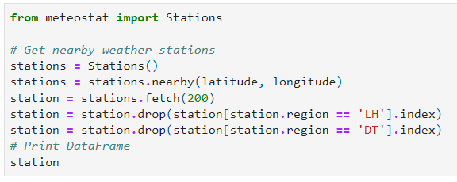

Таблица 1.1. Ближайшие 5 станций и информация о них.

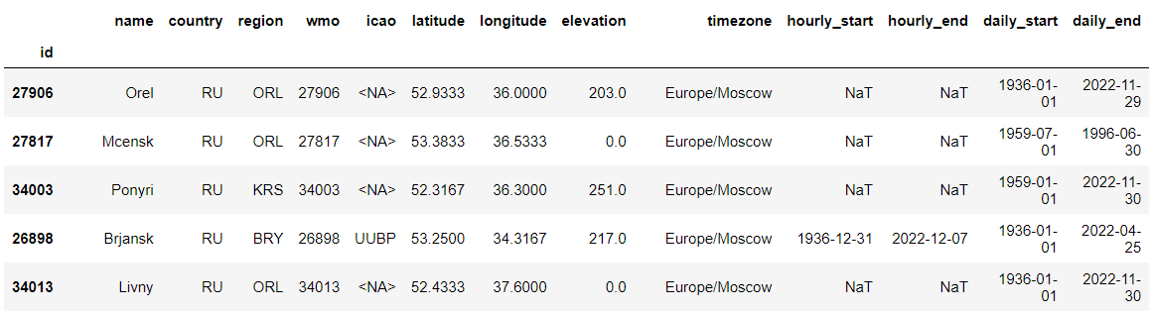

По данной таблице можно посмотреть какие станции есть в базе данных, а что наиболее важно, даты начала и конца измерений. В дальнейшем были отобраны станции с рядами измерений более 60 лет. Полученные метеостанции представлены на рисунке 1.1.

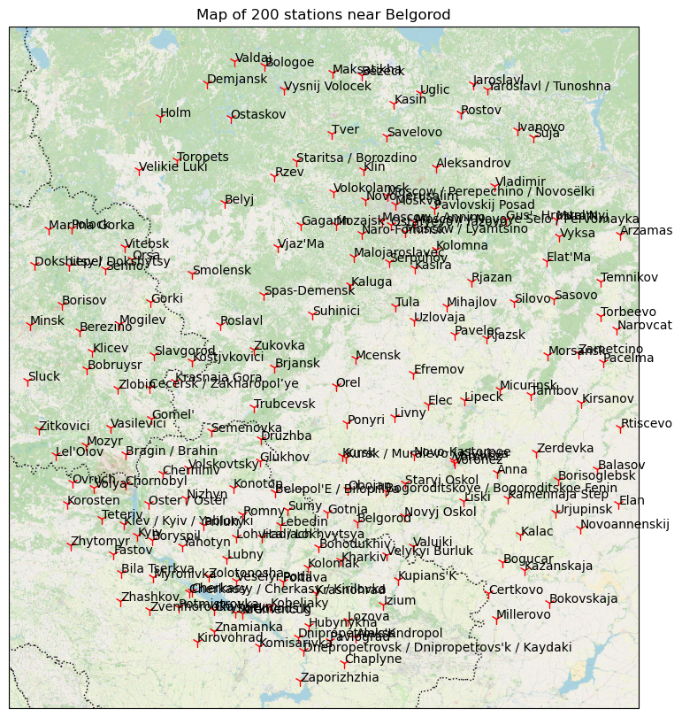

Рис. 1.1. Предварительная карта с метеостанциями.

## Выбор данных для работы.

Для дальнейшей работы необходимо выбрать временные рамки, для загрузки месячных данных. Выбранный временной промежуток – с 1960 года по 2020г.. Есть возможность получить данные по средней, максимальной и минимальной месячной температуре воздуха, количество осадков, скорость ветра, давление и продолжительность солнечного сияния за месяц. Выбор пал на среднюю температуру, но выбор можно изменить и результаты для всей работы можно получить, заменив один параметр на другой.

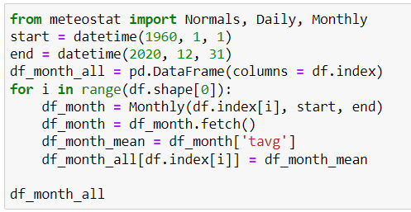

Таблица 1.2. Средние температуры месяца для нескольких станций.

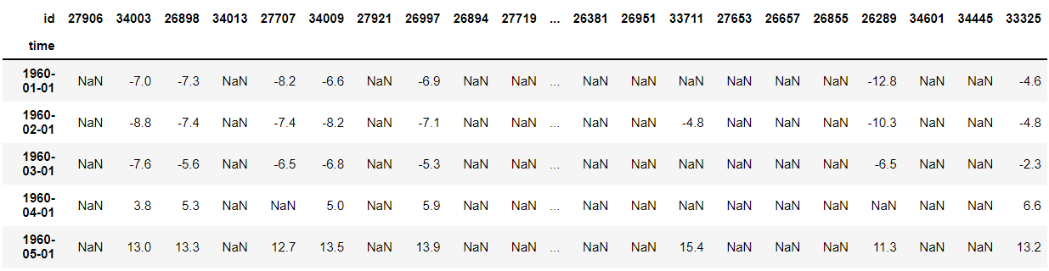

По данной таблице очевидно, что большинство станций имеют пропуски. Вследствие этого, был выбран порог, по количеству пропусков данных – 30 месяцев. После данной фильтрации осталось всего 19 станций. Это является большой проблемой данной библиотеки, что заставляет задуматься о нахождении более полного архива данных и/или написания алгоритма для работы с ними. Ниже, на рисунке 1.2. представлена карта с оставшимися станциями, готовыми для анализа, и в таблице 3 представлен пример полученных данных.

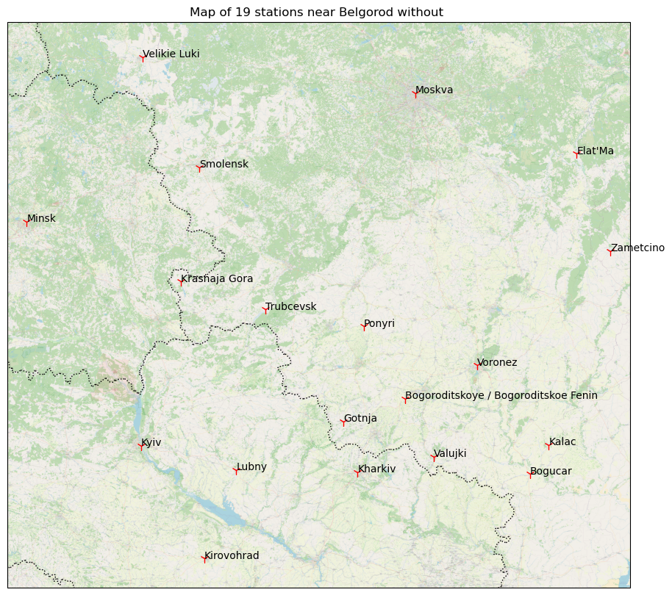

Рис. 1.2. Итоговая карта с метеостанциями.

Таблица 1.3. Данные за первые 5 месяцев.

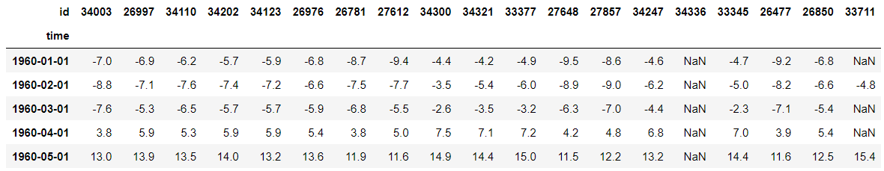

## Восстановление временных рядов.

Дальнейшая работа была проведена для анализа среднегодовых температур. Для этого было необходимо решить проблему пропусков в данных момент, так как осреднение необходимо сделать на этом этапе перед оценками климатических характеристик, для избежания ошибок из-за пропусков.

Для решения данной проблемы была написана функция - data_recovery. Алгоритм работы данного алгоритма, следующий:

1. Нахождение временного ряда с одной из станций без пропусков;
2. Расчёт корреляции оставшихся данных к этой;
3. Предобработка данных для расчёта линейной регрессии:
   1. Создание пары: полного ряда и одного ряда с пропусками.
   2. Разделение данных с пропусками и без;
   3. Разделение данных без пропусков на обучающую и тестовую выборки;
4. Обучение линейной регрессии и предсказание на тестовой выборке;
5. Оценка и вывод метрик на тестовой выборке;
6. Использование полученной модели для заполнения пропусков.

Функция имеет несколько недостатков: при отсутствии станции с полным рядом измерений необходимо добавить условие для обучения нескольких моделей и восстановления всех недостающих рядов, при условии нескольких станций с полными рядами – выбор ряда с наименьшей корреляции для восстановления данных. Также есть идея подбора лучшей модели для восстановления на основе стохастического градиентного спука.

На выходе данной функции выдаётся две таблицы: восстановленные ряды данных и таблица с оценками полученной модели, корреляции исходного полного ряда и ряда с пропусками до восстановления и уравнение линейной регрессии.

Таблица 1.4. Восстановленные временные ряды.

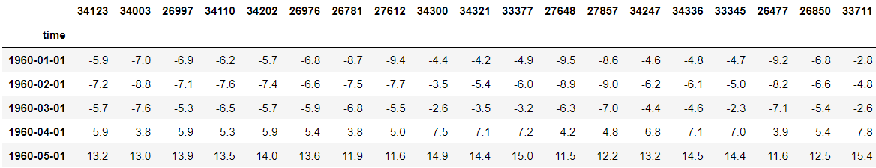

Таблица 1.5. Таблица корреляции, метрик и линейного уравнения.

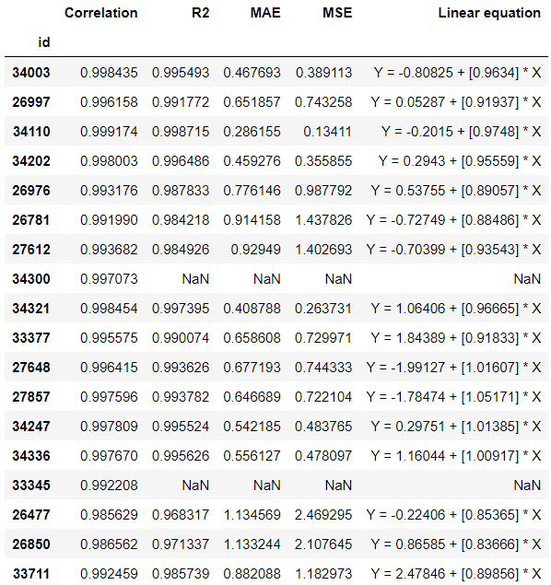

Выбранные метрики: R2 – коэффициент детерминации, MAE – средняя абсолютная ошибка, MSE – средняя квадратичная ошибка.

Строки со значениями NaN – полные ряды без пропусков. Анализируя данные метрики, можно утверждать, что алгоритм в большинстве случаев достаточно точно восстанавливает ряды, с небольшими погрешностями.

Далее среднемесячные данные были усреднены по годам.

Таблица 1.6. Усреднённые данные по годам.

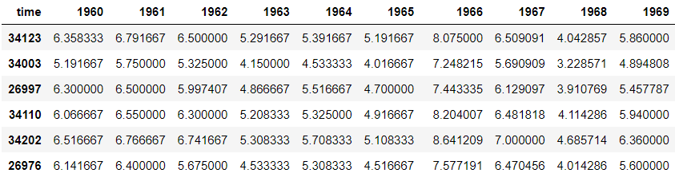

# 2. Анализ качества данных и оценка климатических характеристик в стационарных условиях.

Вторая глава курсовой работы связана с анализом однородности эмпирических распределений и стационарности временных рядов, восстановлением пропусков и приведением рядов к многолетнему периоду, определению расчетных климатических характеристик и их представлению на географическом пространстве. В конечном счёте, это дает возможность осуществить пространственное обобщение расчетных климатических характеристик.

## 2.1. Анализ однородности данных.

Для идентификации выбросов и удаления выбросов в данных использовались тесты Диксона и Граббса. Были написаны функции dixon и grubs соответственно. Для теста Диксона, временные ряды были разбиты на отрезки по 30 лет, так как алгоритм не поддерживает большее количество случаев – с 1960 по 1990 гг. и с 1990 по 2020 гг. Ниже представлены результаты тестов.

Таблица 2.1. Результаты теста Диксона

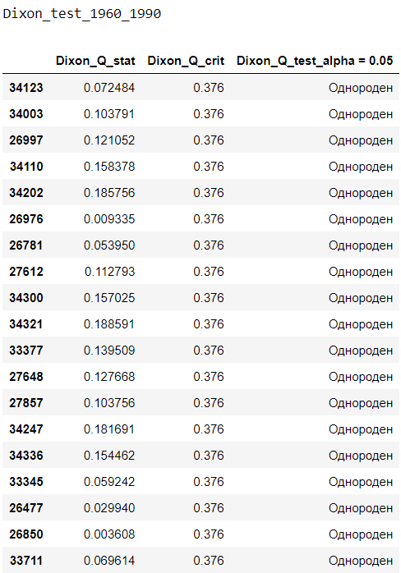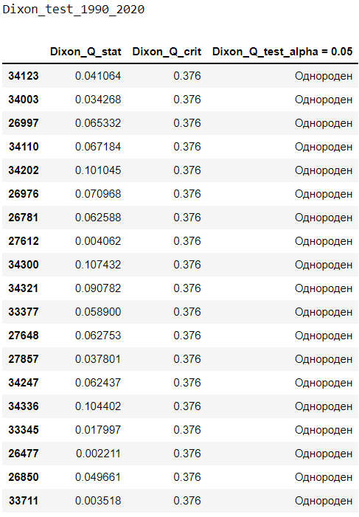

Таблица 2.2. Результаты теста Граббса.

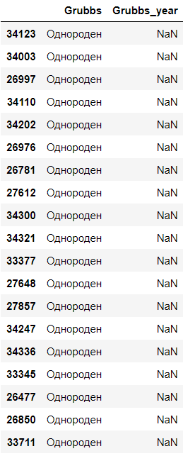

Значения NaN в столбце Grubbs_year, говорят о том, что нет рядов с выбросами. В обратном случае, они бы появились в данном столбце.

На рисунке 2.1. приведены графики средних температур нескольких станций. Станция Богучар - самая южная, Элатьма – хоть и не самая северная, но самая “холодная”.

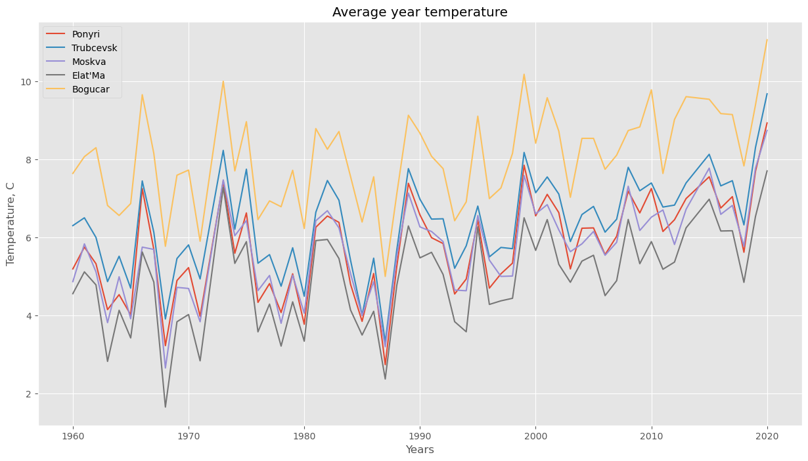

Рис 2.1. График средних годовых температур для некоторых станций.

## 2.2. Оценка стационарности с использованием расширенного теста Дики – Фуллера.

Для оценки стационарности широко используется расширенный тест Дики – Фуллера. Данный алгоритм реализован в библиотеке statsmodels.

Тест ADF (расширенный тест Дики – Фуллера) – проверка статистической значимости, которая демонстрирует результаты проверки [нулевой гипотезы](https://www.helenkapatsa.ru/nulievaia-ghipotieza/) и [альтернативной](https://www.helenkapatsa.ru/altiernativnaia-ghipotieza/). В результате мы получим [P-значение](https://www.helenkapatsa.ru/p-znachieniie/), из которого можно сделать вывод о [стационарности](https://www.helenkapatsa.ru/statsionarnost/) [временного ряда](https://www.helenkapatsa.ru/vriemiennoi-riad/). Был предложен в 1979 году Дэвидом Дики и Уэйном Фуллером.

Когда мы создаем прогнозирующую модель для временных рядов, нам требуются стационарные временные ряды, то есть обладающие одинаковой [ковариацией](https://www.helenkapatsa.ru/kovariatsiia/) [выборок](https://www.helenkapatsa.ru/vyborka/)  одного размера. Ковариация – мера взаимосвязи двух случайных величин, измеряющая общее отклонение двух случайных величин от их ожидаемых значений. Метрика оценивает, в какой степени переменные изменяются вместе. Другими словами, это мера [дисперсии](https://www.helenkapatsa.ru/dispiersiia/) между двумя переменными.

Проведём ADF тест для одной станции для более полного анализа результатов, что и представлено на рисунке 2.2. Дополнительная визуализация и выведение метрик реализованы в функции check_stationarity.

Results of Dickey-Fuller Test for 33345:

Test Statistic -4.0913

p-value 0.0010

Lags Used 0.0000

Number of Observations Used 58.0000

Critical Value (1%) -3.5485

Critical Value (5%) -2.9128

Critical Value (10%) -2.5941

dtype: float64

The Test Statistics is lower than the Critical Value of 5%.

The Serie seems to be stationary.

По данному тесту, для станции 33345 – Киев, статистическое значение не превышает критическое, следовательно ряд стационарен.

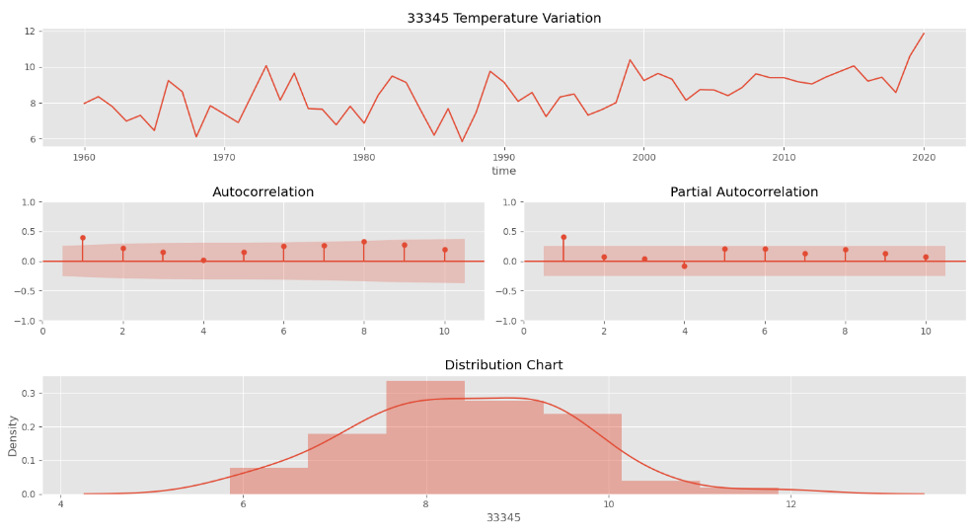

Рис. 2.2. Графики для оценки стационарности для станции 33345.

Рассмотрим случай, где ряд не стационарен.

Results of Dickey-Fuller Test for 34110:

Test Statistic 1.3222

p-value 0.9967

Lags Used 10.0000

Number of Observations Used 48.0000

Critical Value (1%) -3.5746

Critical Value (5%) -2.9240

Critical Value (10%) -2.6000

dtype: float64

The Test Statistics is higher than the Critical Value of 5%.

The Serie isn't stationary.

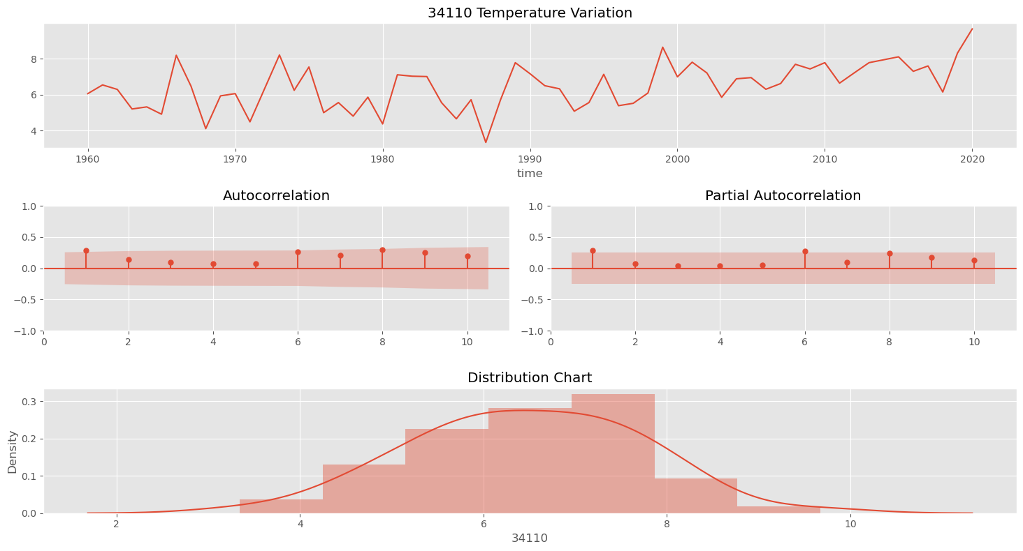

Рис. 2.3. Графики для оценки стационарности для станции 34110.

Графики автокорреляции и частичной автокорреляции широко используются при анализе и прогнозировании временных рядов.

Это графики, которые графически суммируют силу взаимосвязи с наблюдением во временном ряду с наблюдениями на предыдущих временных шагах. Разница между автокорреляцией и частичной автокорреляцией может быть трудной и запутывающей для новичков в прогнозировании временных рядов.

Можно предположить, что распределение каждой переменной соответствует распределению Гаусса (кривая колокола). Если это так, мы можем использовать коэффициент корреляции Пирсона, чтобы суммировать корреляцию между переменными.

Мы можем вычислить корреляцию для наблюдений временного ряда с наблюдениями с предыдущими временными шагами, называемыми лагами. Поскольку корреляция наблюдений временного ряда рассчитывается со значениями того же ряда в предыдущие моменты времени, это называется последовательной корреляцией или автокорреляцией.

Доверительные интервалы обозначены на графике. По умолчанию это 95-процентный доверительный интервал, что позволяет предположить, что значения корреляции вне этого кода, скорее всего, являются корреляцией, а не статистической случайностью.

Частичная автокорреляция - это сводка взаимосвязи между наблюдением во временном ряду с наблюдениями на предыдущих временных этапах с удалением взаимосвязей между промежуточными наблюдениями.

Частичная автокорреляция при лаге k - это корреляция, возникающая после устранения влияния любых корреляций, связанных с членами с более короткими лагами.

Автокорреляция для наблюдения и наблюдения на предыдущем временном шаге состоит из прямой и косвенной корреляций. Эти косвенные корреляции являются линейной функцией корреляции наблюдения с наблюдениями на промежуточных временных шагах.

Именно эти косвенные корреляции стремится устранить частичная автокорреляционная функция. Не вдаваясь в математику, это интуиция для частичной автокорреляции.

Во втором случае, на графике частичной автокорреляции, значение с лагом 6, выходит за границу доверительного интервала, что и говорит о том, что ряд не стационарности. Ниже приведена таблица с результатами расширенного теста Дики – Фуллера для всех станций.

Таблица 2.3. Результаты расширенного теста Дики – Фуллера.

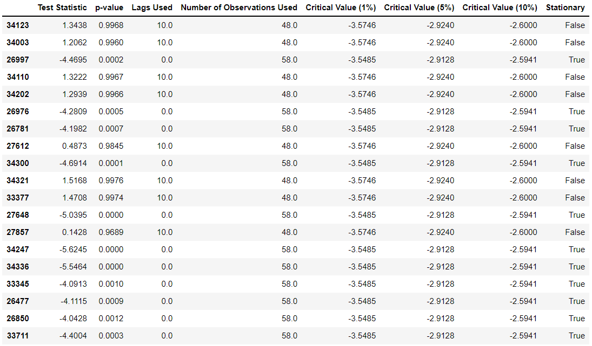

Для расчёта данного теста для всех станций была написана функция stationary_df.

Основная задача, для которой осуществляются расчеты в стационарных условиях – это определение параметров и расчетных климатических характеристик редкой повторяемости. Для решения данной проблемы были проанализированы функции распределения вероятностей для всех станций и для каждого выбрано наилучшее распределение, аппроксимирующее полученные статистические распределения наилучшим образом. Реализация данного алгоритма основана на 105 теоретических распределениях из библиотеки scipy.stats. Есть возможность использовать два метода определения параметров распределения: метод моментов и метод максимизации правдободобия. Из изначального распределения были получены параметры, для аппроксимации каждого распределения, после чего были высчитаны ошибки: Средняя ошибка E1, Макс. отклонение анал. значения от эмпир. E2, Отношение Cs/Cv, Коэффициент Cv, Коэффициент Cs, Коэфф. автокорр.r(1), среднее. На основе ошибки SSE выбиралось наилучшее распределение. Далее в функции make_pdf реализовывается создание численных значений полученного распределения. Для первичного анализа результатов были выведены графики, представленные на рисунках 2.4 и 2.5. На первом рисунке представлена статистическая функция распределения вероятностей и все 105 аппроксимирующих распределений. На втором указанно наилучшее распределение и его параметры.

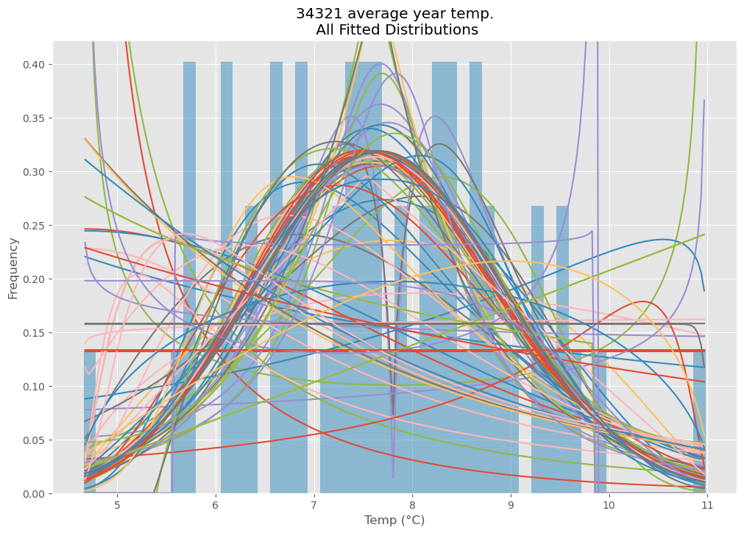

Рис 2.4. Функция вероятностного распределения для станции 34321 и аппроксимирующие распределения.

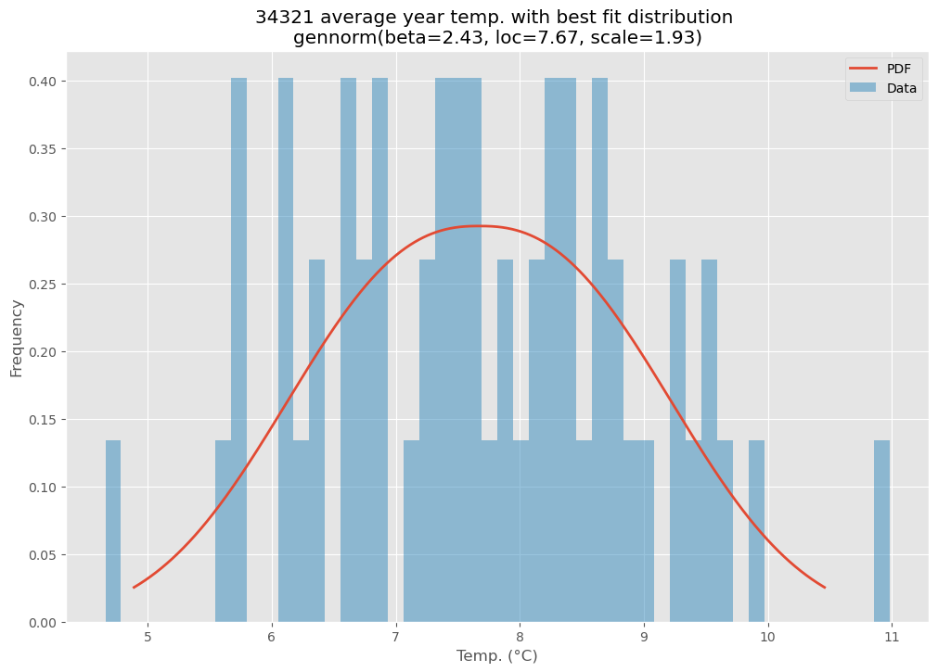

Рис. 2.5. Функция вероятностного распределения для станции 34321 и наилучшее аппроксимирующее распределение – gennorm и его параметры.

В функции find_best_approximation, данный подход был реализован для всех имеющихся временных рядов. Что и представлено в таблице 2.4.

Таблица 2.4. Наилучшие аппроксимирующие распределения и результаты аппроксимации.

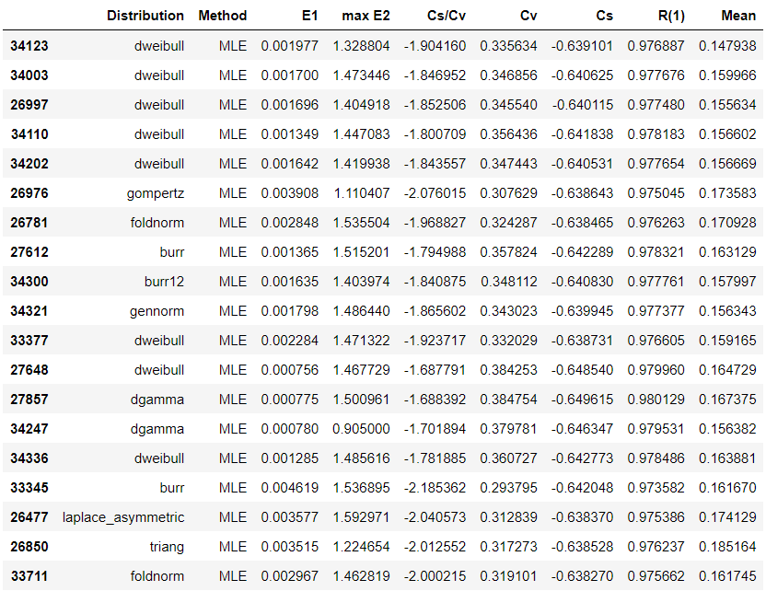

Далее были рассчитаны значения 0.5, 1, 99, 99.5 перцентилей и среднее значение для всех станций, что и представлено в таблице 2.5.

Таблица 2.5. Данные по станциям с рассчитанными значениями перцентилей.

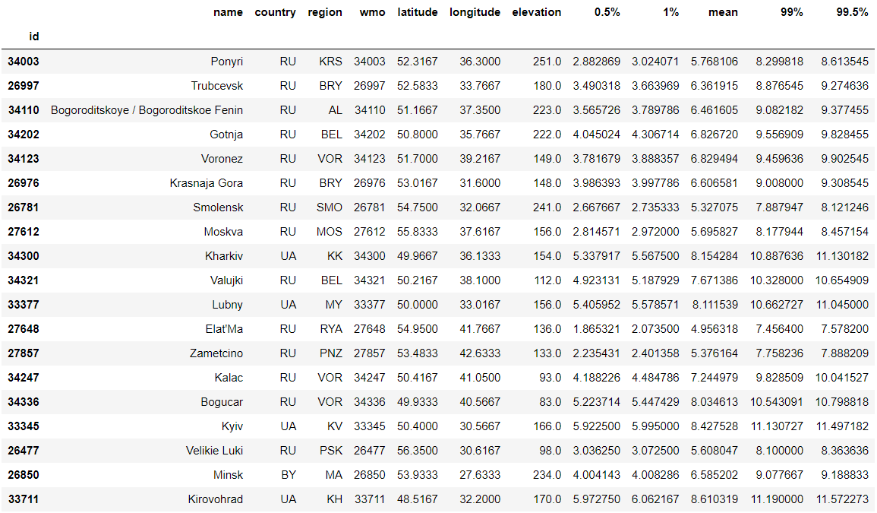

## 2.3. Пространственное обобщение климатических характеристик

Итогом расчётов в стационарных условиях явилась пространственная интерполяционная модель полученных климатических норм и расчётных климатических характеристик редкой повторяемости (1 раз в 100 и 200 лет). Для расчёта интерполяции использовался алгоритм обратных расстояний. На рисунках 2.6. - 2.11. представлены результаты интерполяции на карту данных по указанным выше перцентилям и средних значений.

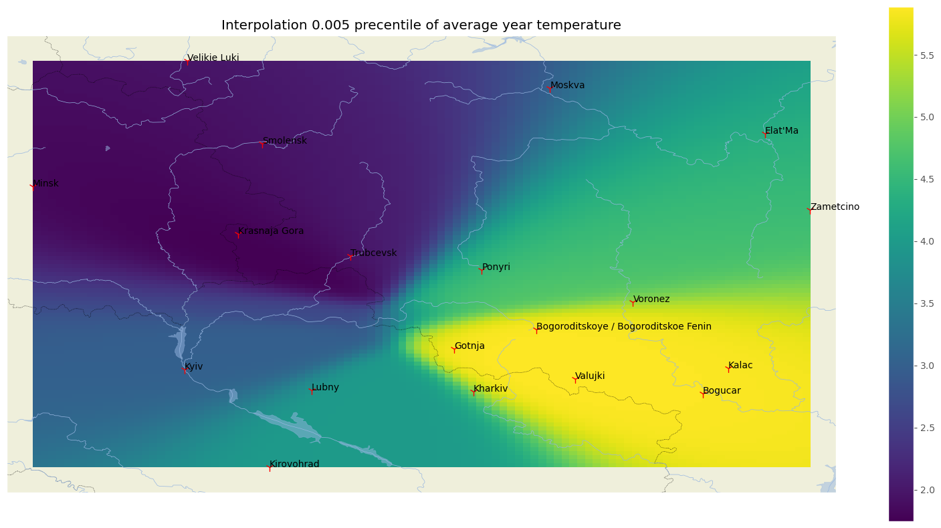

Рис. 2.6. Интерполяция 0.5 перцентиля.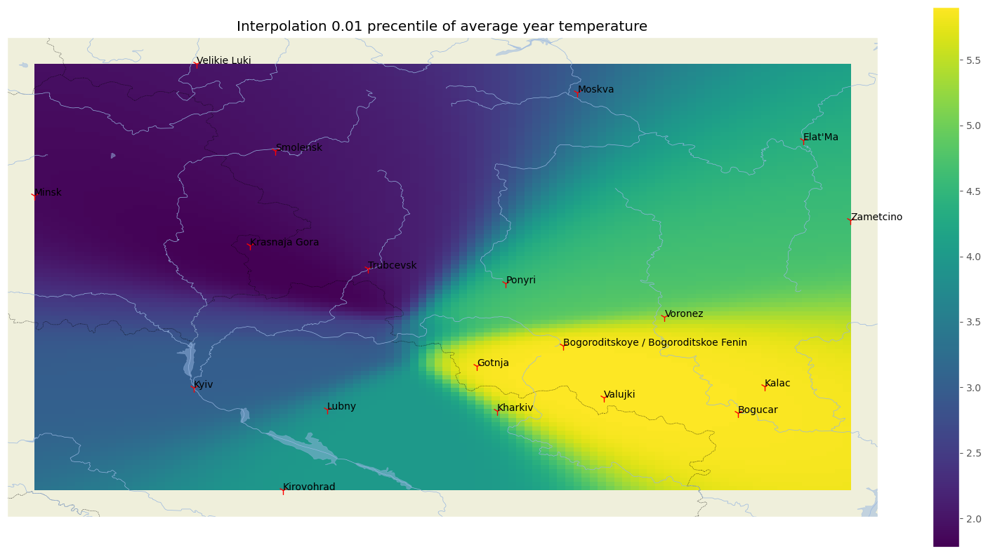

Рис. 2.7. Интерполяция 1 перцентиля.

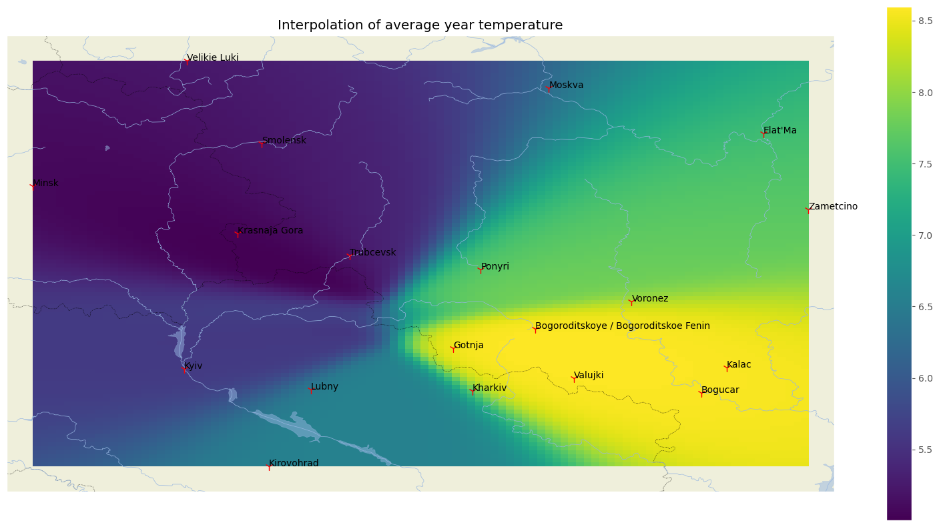

Рис. 2.8. Интерполяция средних значений.

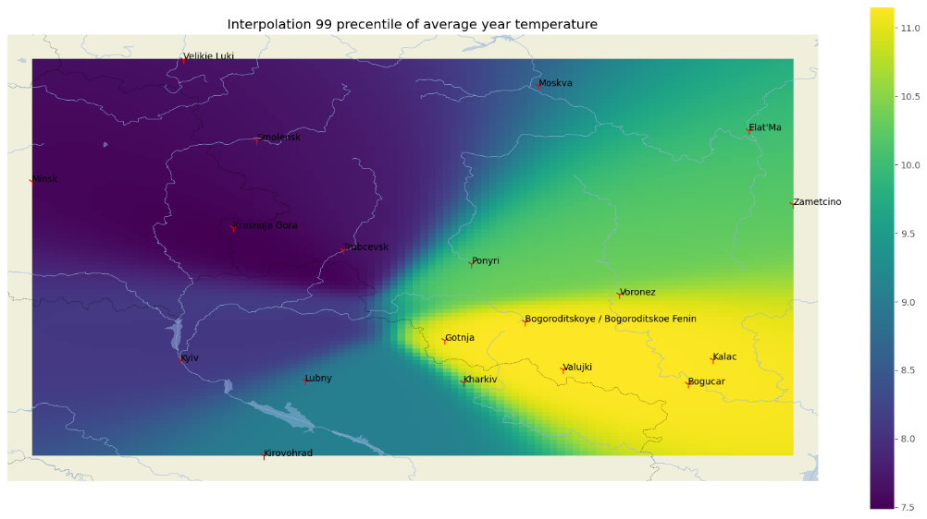

Рис. 2.9. Интерполяция 99 перцентиля на карте

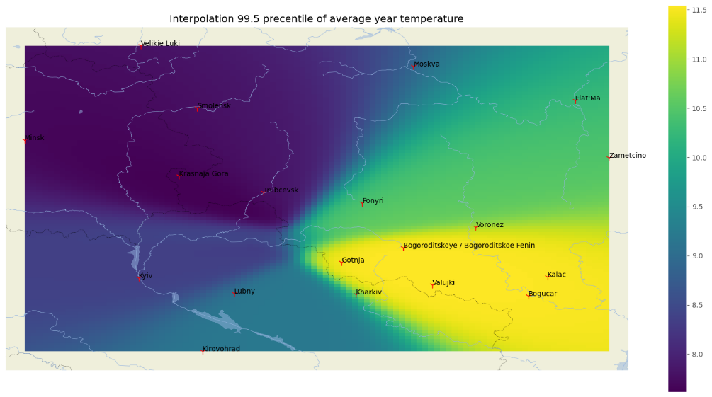

Рис. 2.10. Интерполяция 99.5 перцентиля на карте

### ВЫВОДЫ

Python позволяет решать задачи анализа климатических данных. Данный пример можно использовать в дальнейшем для улучшения некоторых функций и в целом, пути решения проблем и их анализа, а также полной автоматизации процесса.

Приложение А. IPython Notebook

In [1]:

import pandas as pd

import numpy as np

import matplotlib.pyplot as plt

import seaborn as sns

sns.set_style()

import meteostat

from meteostat import Stations, Monthly, Daily

from DWR_preprocess import *

import cartopy

import cartopy.crs as ccrs

import cartopy.feature as cfeature

from datetime import datetime

from outliers import smirnov_grubbs as grubbs

import statsmodels.api as sm

from statsmodels.tsa.stattools import adfuller

from statsmodels.graphics.tsaplots import plot_acf, plot_pacf

from sklearn.metrics import mean_squared_error

from math import sqrt

from sklearn.linear_model import LinearRegression

from sklearn.model_selection import train_test_split

from sklearn.metrics import r2_score, mean_absolute_error, mean_squared_error, \

mean_absolute_percentage_error

import scipy.stats as st

import statsmodels.api as sm

from scipy.stats._continuous_distns import _distn_names

import matplotlib

from tqdm import tqdm

import warnings

warnings.filterwarnings('ignore')

%matplotlib inline

In [2]:

#latitude = deg2dec('''44°58'2.07622"N''')

#longitude = deg2dec('''103°46"17.60283"W''')

latitude, longitude = 53,36

In [3]:

from meteostat import Stations

# Get nearby weather stations

stations = Stations()

stations = stations.nearby(latitude, longitude)

station = stations.fetch(200)

station = station.drop(station[station.region == 'LH'].index)

station = station.drop(station[station.region == 'DT'].index)

# Print DataFrame

station

Out[3]:

|  | name | country | region | wmo | icao | latitude | longitude | elevation | timezone | hourly_start | hourly_end | daily_start | daily_end | monthly_start | monthly_end | distance |
| --- | --- | --- | --- | --- | --- | --- | --- | --- | --- | --- | --- | --- | --- | --- | --- | --- |
| id |  |  |  |  |  |  |  |  |  |  |  |  |  |  |  |  |
| 27906 | Orel | RU | ORL | 27906 | <NA> | 52.9333 | 36.0000 | 203.0 | Europe/Moscow | NaT | NaT | 1936-01-01 | 2022-11-29 | 1936-01-01 | 2021-01-01 | 7416.701607 |
| 27817 | Mcensk | RU | ORL | 27817 | <NA> | 53.3833 | 36.5333 | 0.0 | Europe/Moscow | NaT | NaT | 1959-07-01 | 1996-06-30 | 1959-01-01 | 1996-01-01 | 55487.270634 |
| 34003 | Ponyri | RU | KRS | 34003 | <NA> | 52.3167 | 36.3000 | 251.0 | Europe/Moscow | NaT | NaT | 1959-01-01 | 2022-11-30 | 1959-01-01 | 2021-01-01 | 78627.432748 |
| 26898 | Brjansk | RU | BRY | 26898 | UUBP | 53.2500 | 34.3167 | 217.0 | Europe/Moscow | 1936-12-31 | 2022-12-07 | 1936-01-01 | 2022-04-25 | 1936-01-01 | 2022-01-01 | 115703.898595 |
| 34013 | Livny | RU | ORL | 34013 | <NA> | 52.4333 | 37.6000 | 0.0 | Europe/Moscow | NaT | NaT | 1936-01-01 | 2022-11-30 | 1936-01-01 | 2022-01-01 | 124837.487847 |
| ... | ... | ... | ... | ... | ... | ... | ... | ... | ... | ... | ... | ... | ... | ... | ... | ... |
| 26289 | Valdaj | RU | NGR | 26289 | <NA> | 57.9667 | 33.2333 | 219.0 | Europe/Moscow | NaT | NaT | 1910-11-01 | 1996-06-30 | 1911-01-01 | 1996-01-01 | 579007.283463 |
| 34601 | Zaporizhzhia | UA | ZP | 34601 | UKDE | 47.8000 | 35.0167 | 107.0 | Europe/Zaporozhye | 1958-12-30 | 2022-10-09 | 1936-01-01 | 2022-02-23 | 1936-01-01 | 2022-01-01 | 582383.294676 |
| 34445 | Bokovskaja | RU | ROS | 34445 | <NA> | 49.2167 | 41.8333 | 0.0 | Europe/Volgograd | NaT | NaT | 1959-07-01 | 2022-11-30 | 1959-01-01 | 2021-01-01 | 585147.652562 |
| 33581 | Zhashkov | UA | CK | 33581 | <NA> | 49.2500 | 30.1000 | 224.0 | Europe/Kiev | NaT | NaT | 1959-07-01 | 2016-06-14 | 1959-01-01 | 2016-01-01 | 585647.026131 |
| 33325 | Zhytomyr | UA | ZT | 33325 | <NA> | 50.2333 | 28.7333 | 219.0 | Europe/Kiev | NaT | NaT | 1938-01-01 | 2022-10-04 | 1938-01-01 | 2021-01-01 | 588109.650489 |

192 rows × 16 columns

In [4]:

station['year_length'] = (station['daily_end']- station['daily_start'])/ np.timedelta64(365, 'D')

df = station.drop(station[station.year_length < 60].index)

df

Out[4]:

|  | name | country | region | wmo | icao | latitude | longitude | elevation | timezone | hourly_start | hourly_end | daily_start | daily_end | monthly_start | monthly_end | distance | year_length |
| --- | --- | --- | --- | --- | --- | --- | --- | --- | --- | --- | --- | --- | --- | --- | --- | --- | --- |
| id |  |  |  |  |  |  |  |  |  |  |  |  |  |  |  |  |  |
| 27906 | Orel | RU | ORL | 27906 | <NA> | 52.9333 | 36.0000 | 203.0 | Europe/Moscow | NaT | NaT | 1936-01-01 | 2022-11-29 | 1936-01-01 | 2021-01-01 | 7416.701607 | 86.969863 |
| 34003 | Ponyri | RU | KRS | 34003 | <NA> | 52.3167 | 36.3000 | 251.0 | Europe/Moscow | NaT | NaT | 1959-01-01 | 2022-11-30 | 1959-01-01 | 2021-01-01 | 78627.432748 | 63.956164 |
| 26898 | Brjansk | RU | BRY | 26898 | UUBP | 53.2500 | 34.3167 | 217.0 | Europe/Moscow | 1936-12-31 | 2022-12-07 | 1936-01-01 | 2022-04-25 | 1936-01-01 | 2022-01-01 | 115703.898595 | 86.372603 |
| 34013 | Livny | RU | ORL | 34013 | <NA> | 52.4333 | 37.6000 | 0.0 | Europe/Moscow | NaT | NaT | 1936-01-01 | 2022-11-30 | 1936-01-01 | 2022-01-01 | 124837.487847 | 86.972603 |
| 27707 | Suhinici | RU | KLU | 27707 | <NA> | 54.1000 | 35.3500 | 239.0 | Europe/Moscow | NaT | NaT | 1959-03-27 | 2022-11-28 | 1959-01-01 | 2021-01-01 | 129631.690978 | 63.717808 |
| ... | ... | ... | ... | ... | ... | ... | ... | ... | ... | ... | ... | ... | ... | ... | ... | ... | ... |
| 26855 | Mar'Ina Gorka | BY | VI | 26855 | <NA> | 55.4500 | 28.1333 | 0.0 | Europe/Minsk | NaT | NaT | 1894-12-01 | 2022-11-29 | 1895-01-01 | 2021-01-01 | 578947.592090 | 128.079452 |
| 26289 | Valdaj | RU | NGR | 26289 | <NA> | 57.9667 | 33.2333 | 219.0 | Europe/Moscow | NaT | NaT | 1910-11-01 | 1996-06-30 | 1911-01-01 | 1996-01-01 | 579007.283463 | 85.720548 |
| 34601 | Zaporizhzhia | UA | ZP | 34601 | UKDE | 47.8000 | 35.0167 | 107.0 | Europe/Zaporozhye | 1958-12-30 | 2022-10-09 | 1936-01-01 | 2022-02-23 | 1936-01-01 | 2022-01-01 | 582383.294676 | 86.205479 |
| 34445 | Bokovskaja | RU | ROS | 34445 | <NA> | 49.2167 | 41.8333 | 0.0 | Europe/Volgograd | NaT | NaT | 1959-07-01 | 2022-11-30 | 1959-01-01 | 2021-01-01 | 585147.652562 | 63.460274 |
| 33325 | Zhytomyr | UA | ZT | 33325 | <NA> | 50.2333 | 28.7333 | 219.0 | Europe/Kiev | NaT | NaT | 1938-01-01 | 2022-10-04 | 1938-01-01 | 2021-01-01 | 588109.650489 | 84.813699 |

134 rows × 17 columns

In [5]:

min_lat = station['latitude'].min()

max_lat = station['latitude'].max()

min_lon = station['longitude'].min()

max_lon = station['longitude'].max()

In [6]:

min_lon-0.5, max_lon+0.5, min_lat-0.5, max_lat+0.5

Out[6]:

(27.05, 44.2833, 47.3, 58.4667)

In [7]:

from cartopy.io.img_tiles import OSM

In [8]:

fig = plt.figure(figsize=(20,10))

imagery = OSM()

ax = plt.axes(projection=imagery.crs)

#ax = plt.axes(projection=ccrs.NorthPolarStereo(central_longitude=longitude))

ax.add_image(imagery, 10)

ax.set_extent([min_lon-0.5, max_lon+0.5, min_lat-0.5, max_lat+0.5], ccrs.PlateCarree())

ax.add_feature(cfeature.BORDERS, linestyle=':', linewidth=1)

# Plot the locations twice, first with the red concentric circles,

# then with the blue rectangle.

xs, ys, labels = station['longitude'], station['latitude'], station['name']

ax.plot(xs, ys, transform=ccrs.PlateCarree(),

marker= '1', color='red', markersize=9, linestyle='')

#ax.plot(xs, ys, transform=ccrs.OSGB(approx=False),

# marker=, color='blue', markersize=11, linestyle='')

for i in range(len(labels)):

ax.text(xs[i],ys[i],f'{labels[i]}', transform=ccrs.PlateCarree())

ax.set_title('Map of 200 stations near Belgorod')

plt.show()

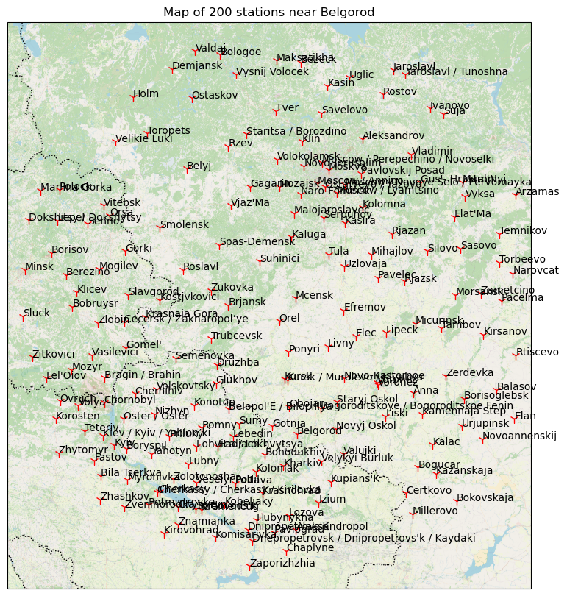

In [9]:

from meteostat import Normals, Daily, Monthly

start = datetime(1960, 1, 1)

end = datetime(2020, 12, 31)

df_month_all = pd.DataFrame(columns = df.index)

for i in range(df.shape[0]):

df_month = Monthly(df.index[i], start, end)

df_month = df_month.fetch()

df_month_mean = df_month['tavg']

df_month_all[df.index[i]] = df_month_mean

df_month_all

Out[9]:

| id | 27906 | 34003 | 26898 | 34013 | 27707 | 34009 | 27921 | 26997 | 26894 | 27719 | ... | 26381 | 26951 | 33711 | 27653 | 26657 | 26855 | 26289 | 34601 | 34445 | 33325 |
| --- | --- | --- | --- | --- | --- | --- | --- | --- | --- | --- | --- | --- | --- | --- | --- | --- | --- | --- | --- | --- | --- |
| time |  |  |  |  |  |  |  |  |  |  |  |  |  |  |  |  |  |  |  |  |  |
| 1960-01-01 | NaN | -7.0 | -7.3 | NaN | -8.2 | -6.6 | NaN | -6.9 | NaN | NaN | ... | NaN | NaN | NaN | NaN | NaN | NaN | -12.8 | NaN | NaN | -4.6 |
| 1960-02-01 | NaN | -8.8 | -7.4 | NaN | -7.4 | -8.2 | NaN | -7.1 | NaN | NaN | ... | NaN | NaN | -4.8 | NaN | NaN | NaN | -10.3 | NaN | NaN | -4.8 |
| 1960-03-01 | NaN | -7.6 | -5.6 | NaN | -6.5 | -6.8 | NaN | -5.3 | NaN | NaN | ... | NaN | NaN | NaN | NaN | NaN | NaN | -6.5 | NaN | NaN | -2.3 |
| 1960-04-01 | NaN | 3.8 | 5.3 | NaN | NaN | 5.0 | NaN | 5.9 | NaN | NaN | ... | NaN | NaN | NaN | NaN | NaN | NaN | NaN | NaN | NaN | 6.6 |
| 1960-05-01 | NaN | 13.0 | 13.3 | NaN | 12.7 | 13.5 | NaN | 13.9 | NaN | NaN | ... | NaN | NaN | 15.4 | NaN | NaN | NaN | 11.3 | NaN | NaN | 13.2 |
| ... | ... | ... | ... | ... | ... | ... | ... | ... | ... | ... | ... | ... | ... | ... | ... | ... | ... | ... | ... | ... | ... |
| 2020-08-01 | 17.6 | 18.0 | NaN | 18.3 | 16.6 | NaN | NaN | 18.1 | 17.1 | 17.0 | ... | NaN | 18.8 | 21.8 | 15.5 | NaN | NaN | NaN | NaN | NaN | 20.1 |
| 2020-09-01 | 15.3 | 15.3 | NaN | 15.7 | 13.6 | NaN | NaN | 15.2 | 14.5 | 14.1 | ... | NaN | 15.1 | 18.5 | 12.3 | NaN | NaN | NaN | 20.1 | NaN | 17.0 |
| 2020-10-01 | 10.3 | 9.9 | NaN | 10.3 | 9.1 | NaN | NaN | 10.6 | 9.7 | 9.6 | ... | NaN | 10.8 | 13.2 | 7.0 | NaN | NaN | NaN | NaN | NaN | 12.3 |
| 2020-11-01 | 1.6 | 1.2 | NaN | 1.4 | 1.1 | NaN | 1.0 | 2.0 | 2.0 | 1.3 | ... | NaN | 3.8 | 3.7 | -0.4 | 3.4 | NaN | NaN | NaN | 0.4 | 4.2 |
| 2020-12-01 | -3.8 | -4.6 | NaN | -4.9 | -4.1 | NaN | -5.5 | -2.9 | -2.9 | -5.0 | ... | NaN | -0.8 | -0.5 | -9.0 | NaN | -1.0 | NaN | NaN | -6.7 | 0.1 |

675 rows × 134 columns

In [10]:

sum_df = df_month_all.isnull().sum()

zeros_indices = sum_df.drop(sum_df[sum_df > 30].index)

station = df.loc[zeros_indices.index]

station

Out[10]:

|  | name | country | region | wmo | icao | latitude | longitude | elevation | timezone | hourly_start | hourly_end | daily_start | daily_end | monthly_start | monthly_end | distance | year_length |
| --- | --- | --- | --- | --- | --- | --- | --- | --- | --- | --- | --- | --- | --- | --- | --- | --- | --- |
| id |  |  |  |  |  |  |  |  |  |  |  |  |  |  |  |  |  |
| 34003 | Ponyri | RU | KRS | 34003 | <NA> | 52.3167 | 36.3000 | 251.0 | Europe/Moscow | NaT | NaT | 1959-01-01 | 2022-11-30 | 1959-01-01 | 2021-01-01 | 78627.432748 | 63.956164 |
| 26997 | Trubcevsk | RU | BRY | 26997 | <NA> | 52.5833 | 33.7667 | 180.0 | Europe/Moscow | NaT | NaT | 1955-01-01 | 2022-11-28 | 1959-01-01 | 2021-01-01 | 157148.016495 | 67.953425 |
| 34110 | Bogoroditskoye / Bogoroditskoe Fenin | RU | AL | 34110 | <NA> | 51.1667 | 37.3500 | 223.0 | Europe/Moscow | NaT | NaT | 1889-08-01 | 2022-11-30 | 1889-01-01 | 2021-01-01 | 223743.621015 | 133.419178 |
| 34202 | Gotnja | RU | BEL | 34202 | <NA> | 50.8000 | 35.7667 | 222.0 | Europe/Moscow | NaT | NaT | 1936-01-01 | 2022-11-30 | 1936-01-01 | 2022-01-01 | 245151.601297 | 86.972603 |
| 34123 | Voronez | RU | VOR | 34123 | <NA> | 51.7000 | 39.2167 | 149.0 | Europe/Moscow | 2018-01-26 | 2022-12-07 | 1918-06-01 | 2022-11-30 | 1918-01-01 | 2021-01-01 | 261936.789565 | 104.569863 |
| 26976 | Krasnaja Gora | RU | BRY | 26976 | <NA> | 53.0167 | 31.6000 | 148.0 | Europe/Moscow | NaT | NaT | 1930-06-13 | 2022-11-28 | 1936-01-01 | 2021-01-01 | 294345.367760 | 92.523288 |
| 26781 | Smolensk | RU | SMO | 26781 | <NA> | 54.7500 | 32.0667 | 241.0 | Europe/Moscow | NaT | NaT | 1944-01-01 | 2022-11-26 | 1944-01-01 | 2021-01-01 | 322954.172941 | 78.956164 |
| 27612 | Moskva | RU | MOS | 27612 | <NA> | 55.8333 | 37.6167 | 156.0 | Europe/Moscow | 2018-01-26 | 2022-12-07 | 1936-12-31 | 2022-01-15 | 1820-01-01 | 2021-01-01 | 331936.826061 | 85.098630 |
| 34300 | Kharkiv | UA | KK | 34300 | UKHH | 49.9667 | 36.1333 | 154.0 | Europe/Zaporozhye | 1932-01-01 | 2022-02-24 | 1936-01-01 | 2022-10-18 | 1936-01-01 | 2022-01-01 | 337413.681898 | 86.854795 |
| 34321 | Valujki | RU | BEL | 34321 | <NA> | 50.2167 | 38.1000 | 112.0 | Europe/Volgograd | NaT | NaT | 1936-01-01 | 2022-11-30 | 1936-01-01 | 2021-01-01 | 341742.544002 | 86.972603 |
| 33377 | Lubny | UA | MY | 33377 | <NA> | 50.0000 | 33.0167 | 156.0 | Europe/Kiev | NaT | NaT | 1936-01-01 | 2022-10-18 | 1936-01-01 | 2021-01-01 | 392251.769469 | 86.854795 |
| 27648 | Elat'Ma | RU | RYA | 27648 | <NA> | 54.9500 | 41.7667 | 136.0 | Europe/Moscow | NaT | NaT | 1886-01-01 | 2022-02-13 | 1886-01-01 | 2021-01-01 | 434824.810572 | 136.208219 |
| 27857 | Zametcino | RU | PNZ | 27857 | <NA> | 53.4833 | 42.6333 | 133.0 | Europe/Moscow | NaT | NaT | 1881-01-01 | 2022-06-25 | 1881-01-01 | 2021-01-01 | 444497.934946 | 141.572603 |
| 34247 | Kalac | RU | VOR | 34247 | <NA> | 50.4167 | 41.0500 | 93.0 | Europe/Volgograd | NaT | NaT | 1959-07-01 | 2022-11-30 | 1959-01-01 | 2021-01-01 | 451024.632207 | 63.460274 |
| 34336 | Bogucar | RU | VOR | 34336 | <NA> | 49.9333 | 40.5667 | 83.0 | Europe/Volgograd | NaT | NaT | 1936-01-01 | 2022-11-30 | 1936-01-01 | 2022-01-01 | 464955.827531 | 86.972603 |
| 33345 | Kyiv | UA | KV | 33345 | UKKK | 50.4000 | 30.5667 | 166.0 | Europe/Kiev | 1932-01-01 | 2022-10-19 | 1881-01-01 | 2022-10-18 | 1881-01-01 | 2022-01-01 | 472848.491749 | 141.887671 |
| 26477 | Velikie Luki | RU | PSK | 26477 | ULOL | 56.3500 | 30.6167 | 98.0 | Europe/Moscow | 1932-01-01 | 2022-10-08 | 1881-01-01 | 2022-11-28 | 1881-01-01 | 2021-01-01 | 508191.168075 | 142.000000 |
| 26850 | Minsk | BY | MA | 26850 | UMMS | 53.9333 | 27.6333 | 234.0 | Europe/Minsk | 1999-01-14 | 2022-12-07 | 1891-04-01 | 2022-11-29 | 1891-01-01 | 2022-01-01 | 563107.502867 | 131.750685 |
| 33711 | Kirovohrad | UA | KH | 33711 | UKKG | 48.5167 | 32.2000 | 170.0 | Europe/Zaporozhye | NaT | NaT | 1949-07-31 | 2022-10-18 | 1950-01-01 | 2022-01-01 | 565467.448491 | 73.265753 |

In [11]:

fig = plt.figure(figsize=(20,10))

imagery = OSM()

ax = plt.axes(projection=imagery.crs)

#ax = plt.axes(projection=ccrs.NorthPolarStereo(central_longitude=longitude))

ax.add_image(imagery, 10)

min_lat = station['latitude'].min()

max_lat = station['latitude'].max()

min_lon = station['longitude'].min()

max_lon = station['longitude'].max()

ax.set_extent([min_lon-0.5, max_lon+0.5, min_lat-0.5, max_lat+0.5], ccrs.PlateCarree())

ax.add_feature(cfeature.BORDERS, linestyle=':', linewidth=1)

# Plot the locations twice, first with the red concentric circles,

# then with the blue rectangle.

xs, ys, labels = station['longitude'], station['latitude'], station['name']

ax.plot(xs, ys, transform=ccrs.PlateCarree(),

marker= '1', color='red', markersize=9, linestyle='')

#ax.plot(xs, ys, transform=ccrs.OSGB(approx=False),

# marker=, color='blue', markersize=11, linestyle='')

for i in range(len(labels)):

ax.text(xs[i],ys[i],f'{labels[i]}', transform=ccrs.PlateCarree())

ax.set_title(f'Map of {station.shape[0]} stations near Belgorod without ')

plt.show()

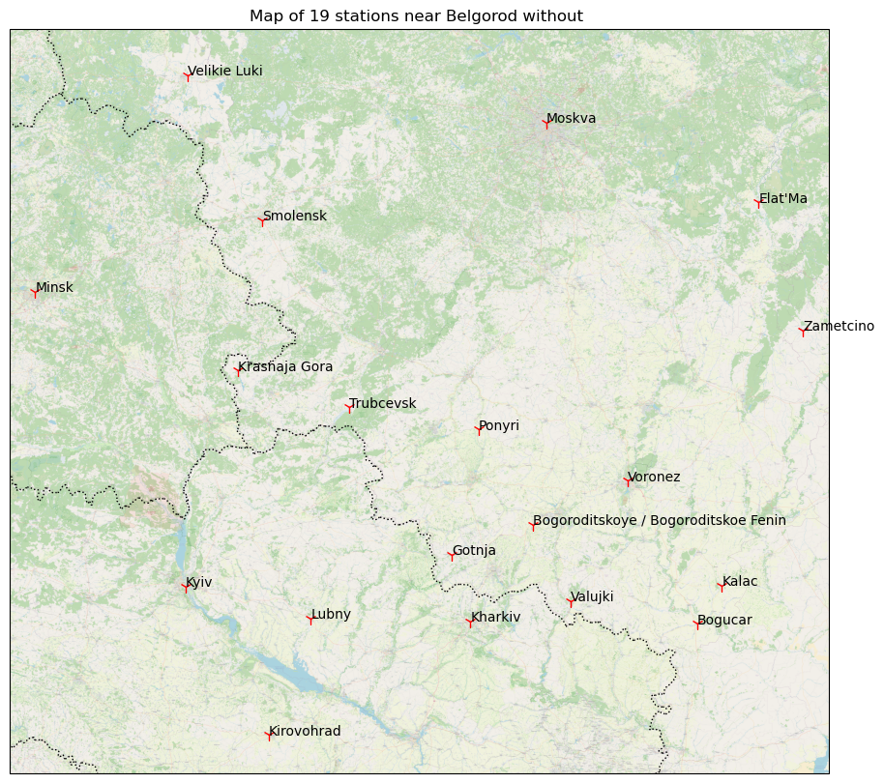

In [12]:

df_t_mean = df_month_all[station.index]

df_t_mean

Out[12]:

| id | 34003 | 26997 | 34110 | 34202 | 34123 | 26976 | 26781 | 27612 | 34300 | 34321 | 33377 | 27648 | 27857 | 34247 | 34336 | 33345 | 26477 | 26850 | 33711 |
| --- | --- | --- | --- | --- | --- | --- | --- | --- | --- | --- | --- | --- | --- | --- | --- | --- | --- | --- | --- |
| time |  |  |  |  |  |  |  |  |  |  |  |  |  |  |  |  |  |  |  |
| 1960-01-01 | -7.0 | -6.9 | -6.2 | -5.7 | -5.9 | -6.8 | -8.7 | -9.4 | -4.4 | -4.2 | -4.9 | -9.5 | -8.6 | -4.6 | NaN | -4.7 | -9.2 | -6.8 | NaN |
| 1960-02-01 | -8.8 | -7.1 | -7.6 | -7.4 | -7.2 | -6.6 | -7.5 | -7.7 | -3.5 | -5.4 | -6.0 | -8.9 | -9.0 | -6.2 | NaN | -5.0 | -8.2 | -6.6 | -4.8 |
| 1960-03-01 | -7.6 | -5.3 | -6.5 | -5.7 | -5.7 | -5.9 | -6.8 | -5.5 | -2.6 | -3.5 | -3.2 | -6.3 | -7.0 | -4.4 | NaN | -2.3 | -7.1 | -5.4 | NaN |
| 1960-04-01 | 3.8 | 5.9 | 5.3 | 5.9 | 5.9 | 5.4 | 3.8 | 5.0 | 7.5 | 7.1 | 7.2 | 4.2 | 4.8 | 6.8 | NaN | 7.0 | 3.9 | 5.4 | NaN |
| 1960-05-01 | 13.0 | 13.9 | 13.5 | 14.0 | 13.2 | 13.6 | 11.9 | 11.6 | 14.9 | 14.4 | 15.0 | 11.5 | 12.2 | 13.2 | NaN | 14.4 | 11.6 | 12.5 | 15.4 |
| ... | ... | ... | ... | ... | ... | ... | ... | ... | ... | ... | ... | ... | ... | ... | ... | ... | ... | ... | ... |
| 2020-08-01 | 18.0 | 18.1 | 18.9 | 18.7 | 20.1 | 18.0 | 16.6 | 17.6 | 20.9 | 20.2 | 20.7 | 16.3 | 17.3 | 19.8 | 21.2 | 21.4 | 16.3 | 17.8 | 21.8 |
| 2020-09-01 | 15.3 | 15.2 | 16.2 | 16.5 | 16.9 | 14.8 | 13.3 | 13.9 | 18.4 | 17.0 | 17.9 | 13.3 | 14.0 | 16.1 | 17.4 | 18.4 | 13.3 | 13.9 | 18.5 |
| 2020-10-01 | 9.9 | 10.6 | 10.9 | 11.3 | 11.3 | 10.3 | 9.0 | 9.2 | 12.4 | 12.7 | 12.4 | 7.9 | 7.7 | 11.5 | 12.3 | 12.5 | 9.5 | 10.5 | 13.2 |
| 2020-11-01 | 1.2 | 2.0 | 1.3 | 1.9 | 1.6 | 2.7 | 1.9 | 2.2 | 2.6 | 1.7 | 3.3 | 0.3 | -0.3 | 1.0 | 1.3 | 3.8 | 2.9 | 3.6 | 3.7 |
| 2020-12-01 | -4.6 | -2.9 | -4.9 | -3.6 | -5.3 | -1.7 | -2.6 | -4.4 | -3.1 | -3.9 | -1.6 | -7.9 | -9.0 | -6.4 | -5.8 | -0.5 | -1.6 | -1.2 | -0.5 |

675 rows × 19 columns

In [13]:

def data_recovery(dataframe):

'''data recovery algorytm based on linear regression'''

#find one (first) full station data and name it with X

idx_min = dataframe.isnull().sum().idxmin()

X = dataframe[idx_min]

print(f'True station is {idx_min}')

#define df without X

df_without_X = dataframe.loc[:, dataframe.columns != idx_min]

#get correlation with other columns

corr_with_all = df_without_X.corrwith(X)

# define extra df with additional info

extra = pd.DataFrame(columns = ['Correlation', 'R2', 'MAE','MSE', 'Linear equation' ])

extra['Correlation'] = corr_with_all

#define final dataframe

df_final = pd.DataFrame(X)

###data engineering

for i in range(df_without_X.shape[1]):

#get one column for regression

y = df_without_X.iloc[:,i]

df = pd.concat((X,y), axis = 1)

#get df with and without nan values

df_nan = df[df.iloc[:,1].isna()]

df_drop_nan = df[df.iloc[:,1].notna()]

if df_nan.empty:

df_final = pd.concat((df_final, y),axis = 1, join = 'inner' )

continue

# define X and y for train and test

X_for_split, y_for_split = df_drop_nan.iloc[:,0],df_drop_nan.iloc[:,1]

X_train, X_test, y_train, y_test = train_test_split( X_for_split,y_for_split, test_size = 0.2)

X_train, X_test = X_train[:, None], X_test[:, None]

#regression fit and scores

regr = LinearRegression()

regr.fit(X_train, y_train)

y_pred_test = regr.predict(X_test)

#add scores to extra df

extra['R2'][df_without_X.columns[i]] = r2_score(y_test, y_pred_test)

extra['MAE'][df_without_X.columns[i]] = mean_absolute_error(y_test, y_pred_test)

extra['MSE'][df_without_X.columns[i]] = mean_squared_error(y_test, y_pred_test)

extra['Linear equation'][df_without_X.columns[i]] = \

f'Y = {np.round(regr.intercept_,5)} + {np.round(regr.coef_,5)} * X '

#get predictions and put them in final dataframe

X_for_pred = df_nan.iloc[:,0]

y_pred = regr.predict(X_for_pred[:, None])

df_nan.iloc[:,1] = y_pred

df_concat = pd.concat((df_drop_nan, df_nan)).sort_index()

df_final = pd.concat((df_final, df_concat.iloc[:,1]),axis = 1, join = 'inner' )

return df_final, extra

In [14]:

df_final, extra = data_recovery(df_t_mean)

extra

True station is 34123

Out[14]:

|  | Correlation | R2 | MAE | MSE | Linear equation |
| --- | --- | --- | --- | --- | --- |
| id |  |  |  |  |  |
| 34003 | 0.998435 | 0.996661 | 0.44829 | 0.34425 | Y = -0.78507 + [0.96162] * X |
| 26997 | 0.996158 | 0.992909 | 0.656754 | 0.72008 | Y = 0.12012 + [0.91464] * X |
| 34110 | 0.999174 | 0.998347 | 0.305216 | 0.166591 | Y = -0.18371 + [0.9723] * X |
| 34202 | 0.998003 | 0.996169 | 0.48362 | 0.412125 | Y = 0.26835 + [0.95613] * X |
| 26976 | 0.993176 | 0.98362 | 0.91303 | 1.516861 | Y = 0.57212 + [0.88582] * X |
| 26781 | 0.991990 | 0.98054 | 0.985247 | 1.554994 | Y = -0.7261 + [0.8829] * X |
| 27612 | 0.993682 | 0.989878 | 0.769698 | 0.904653 | Y = -0.66381 + [0.93419] * X |
| 34300 | 0.997073 | NaN | NaN | NaN | NaN |
| 34321 | 0.998454 | 0.996137 | 0.488379 | 0.366423 | Y = 1.05471 + [0.96683] * X |
| 33377 | 0.995575 | 0.991698 | 0.683621 | 0.745174 | Y = 1.84082 + [0.91936] * X |
| 27648 | 0.996415 | 0.992695 | 0.70981 | 0.78518 | Y = -1.93932 + [1.01399] * X |
| 27857 | 0.997596 | 0.995053 | 0.607412 | 0.583842 | Y = -1.78011 + [1.05213] * X |
| 34247 | 0.997809 | 0.995139 | 0.560256 | 0.5765 | Y = 0.29996 + [1.01457] * X |
| 34336 | 0.997670 | 0.995266 | 0.585694 | 0.531607 | Y = 1.15051 + [1.00924] * X |
| 33345 | 0.992208 | NaN | NaN | NaN | NaN |
| 26477 | 0.985629 | 0.966479 | 1.204768 | 2.719234 | Y = -0.18918 + [0.85612] * X |
| 26850 | 0.986562 | 0.976176 | 1.086736 | 2.023572 | Y = 0.80882 + [0.8427] * X |
| 33711 | 0.992459 | 0.986464 | 0.871046 | 1.252592 | Y = 2.42636 + [0.89979] * X |

In [15]:

np.round(df_final, 1)

Out[15]:

|  | 34123 | 34003 | 26997 | 34110 | 34202 | 26976 | 26781 | 27612 | 34300 | 34321 | 33377 | 27648 | 27857 | 34247 | 34336 | 33345 | 26477 | 26850 | 33711 |
| --- | --- | --- | --- | --- | --- | --- | --- | --- | --- | --- | --- | --- | --- | --- | --- | --- | --- | --- | --- |
| time |  |  |  |  |  |  |  |  |  |  |  |  |  |  |  |  |  |  |  |
| 1960-01-01 | -5.9 | -7.0 | -6.9 | -6.2 | -5.7 | -6.8 | -8.7 | -9.4 | -4.4 | -4.2 | -4.9 | -9.5 | -8.6 | -4.6 | -4.8 | -4.7 | -9.2 | -6.8 | -2.9 |
| 1960-02-01 | -7.2 | -8.8 | -7.1 | -7.6 | -7.4 | -6.6 | -7.5 | -7.7 | -3.5 | -5.4 | -6.0 | -8.9 | -9.0 | -6.2 | -6.1 | -5.0 | -8.2 | -6.6 | -4.8 |
| 1960-03-01 | -5.7 | -7.6 | -5.3 | -6.5 | -5.7 | -5.9 | -6.8 | -5.5 | -2.6 | -3.5 | -3.2 | -6.3 | -7.0 | -4.4 | -4.6 | -2.3 | -7.1 | -5.4 | -2.7 |
| 1960-04-01 | 5.9 | 3.8 | 5.9 | 5.3 | 5.9 | 5.4 | 3.8 | 5.0 | 7.5 | 7.1 | 7.2 | 4.2 | 4.8 | 6.8 | 7.1 | 7.0 | 3.9 | 5.4 | 7.7 |
| 1960-05-01 | 13.2 | 13.0 | 13.9 | 13.5 | 14.0 | 13.6 | 11.9 | 11.6 | 14.9 | 14.4 | 15.0 | 11.5 | 12.2 | 13.2 | 14.5 | 14.4 | 11.6 | 12.5 | 15.4 |
| ... | ... | ... | ... | ... | ... | ... | ... | ... | ... | ... | ... | ... | ... | ... | ... | ... | ... | ... | ... |
| 2020-08-01 | 20.1 | 18.0 | 18.1 | 18.9 | 18.7 | 18.0 | 16.6 | 17.6 | 20.9 | 20.2 | 20.7 | 16.3 | 17.3 | 19.8 | 21.2 | 21.4 | 16.3 | 17.8 | 21.8 |
| 2020-09-01 | 16.9 | 15.3 | 15.2 | 16.2 | 16.5 | 14.8 | 13.3 | 13.9 | 18.4 | 17.0 | 17.9 | 13.3 | 14.0 | 16.1 | 17.4 | 18.4 | 13.3 | 13.9 | 18.5 |
| 2020-10-01 | 11.3 | 9.9 | 10.6 | 10.9 | 11.3 | 10.3 | 9.0 | 9.2 | 12.4 | 12.7 | 12.4 | 7.9 | 7.7 | 11.5 | 12.3 | 12.5 | 9.5 | 10.5 | 13.2 |
| 2020-11-01 | 1.6 | 1.2 | 2.0 | 1.3 | 1.9 | 2.7 | 1.9 | 2.2 | 2.6 | 1.7 | 3.3 | 0.3 | -0.3 | 1.0 | 1.3 | 3.8 | 2.9 | 3.6 | 3.7 |
| 2020-12-01 | -5.3 | -4.6 | -2.9 | -4.9 | -3.6 | -1.7 | -2.6 | -4.4 | -3.1 | -3.9 | -1.6 | -7.9 | -9.0 | -6.4 | -5.8 | -0.5 | -1.6 | -1.2 | -0.5 |

675 rows × 19 columns

In [16]:

#pd.set_option('display.max_columns', 20)

df_year_average = df_final.groupby(by=[df_final.index.year]).mean().T

df_year_average_90_20 = df_year_average.iloc[:,29:]

df_year_average_60_90 = df_year_average.iloc[:,:30]

df_year_average_60_90

Out[16]:

| time | 1960 | 1961 | 1962 | 1963 | 1964 | 1965 | 1966 | 1967 | 1968 | 1969 | ... | 1981 | 1982 | 1983 | 1984 | 1985 | 1986 | 1987 | 1988 | 1989 | 1990 |
| --- | --- | --- | --- | --- | --- | --- | --- | --- | --- | --- | --- | --- | --- | --- | --- | --- | --- | --- | --- | --- | --- |
| 34123 | 6.358333 | 6.791667 | 6.500000 | 5.291667 | 5.391667 | 5.191667 | 8.075000 | 6.509091 | 4.042857 | 5.860000 | ... | 7.500000 | 7.490909 | 7.358333 | 6.033333 | 5.183333 | 5.983333 | 3.675000 | 6.133333 | 8.066667 | 7.450000 |
| 34003 | 5.191667 | 5.750000 | 5.325000 | 4.150000 | 4.533333 | 4.016667 | 7.252297 | 5.690909 | 3.228571 | 4.898785 | ... | 6.258333 | 6.545455 | 6.383333 | 4.800000 | 3.850000 | 5.075000 | 2.741667 | 5.258333 | 7.383333 | 6.575000 |
| 26997 | 6.300000 | 6.500000 | 6.005538 | 4.866667 | 5.516667 | 4.700000 | 7.438417 | 6.142959 | 3.923082 | 5.480425 | ... | 6.641667 | 7.454545 | 6.950000 | 5.416667 | 4.008333 | 5.466667 | 3.316667 | 5.683333 | 7.758333 | 6.975000 |
| 34110 | 6.066667 | 6.550000 | 6.300000 | 5.208333 | 5.325000 | 4.916667 | 8.207886 | 6.481818 | 4.114286 | 5.940000 | ... | 7.116667 | 7.036364 | 7.016667 | 5.558333 | 4.658333 | 5.725000 | 3.341667 | 5.725000 | 7.791667 | 7.175000 |
| 34202 | 6.516667 | 6.766667 | 6.741667 | 5.308333 | 5.708333 | 5.108333 | 8.637608 | 7.000000 | 4.685714 | 6.360000 | ... | 7.391667 | 7.427273 | 7.366667 | 6.091667 | 4.725000 | 6.266667 | 3.783333 | 5.925000 | 8.191667 | 7.533333 |
| 26976 | 6.141667 | 6.400000 | 5.675000 | 4.533333 | 5.308333 | 4.516667 | 7.584657 | 6.488175 | 4.014286 | 5.600000 | ... | 6.758333 | 7.690909 | 7.216667 | 6.000000 | 4.350000 | 6.025000 | 3.975000 | 6.291667 | 8.183333 | 7.625000 |
| 26781 | 4.691667 | 5.175000 | 4.308333 | 3.466667 | 4.383333 | 3.108333 | 5.662500 | 5.090909 | 2.600000 | 4.610000 | ... | 5.466667 | 6.472727 | 6.041667 | 4.758333 | 3.333333 | 4.525000 | 2.833333 | 5.091667 | 6.925000 | 6.266667 |
| 27612 | 4.866667 | 5.833333 | 5.116667 | 3.816667 | 4.991667 | 3.916667 | 5.750000 | 5.690909 | 2.657143 | 4.720000 | ... | 6.425000 | 6.681818 | 6.241667 | 5.075000 | 4.000000 | 4.866667 | 3.200000 | 5.525000 | 7.133333 | 6.266667 |
| 34300 | 8.208333 | 8.025000 | 8.183333 | 6.366667 | 6.783333 | 6.550000 | 10.150000 | 8.581818 | 5.900000 | 7.900000 | ... | 8.716667 | 8.400000 | 8.516667 | 7.191667 | 6.141667 | 7.475000 | 5.108333 | 7.108333 | 9.358333 | 8.800000 |
| 34321 | 7.666667 | 7.650000 | 7.875000 | 6.141667 | 6.308333 | 6.233333 | 9.475000 | 7.736364 | 5.571429 | 7.180000 | ... | 8.383333 | 7.990909 | 8.091667 | 6.900000 | 5.775000 | 6.825000 | 4.658333 | 6.716667 | 8.800000 | 8.333333 |
| 33377 | 7.816667 | 7.875000 | 7.833333 | 6.558333 | 6.866667 | 6.258333 | 9.462500 | 8.200000 | 5.828571 | 7.580000 | ... | 8.450000 | 8.981818 | 8.858333 | 7.708333 | 6.100000 | 7.441667 | 5.233333 | 7.158333 | 9.325000 | 8.816667 |
| 27648 | 4.558333 | 5.116667 | 4.783333 | 2.825000 | 4.133333 | 3.425000 | 5.625000 | 4.854545 | 1.657143 | 3.840000 | ... | 5.916667 | 5.945455 | 5.458333 | 4.141667 | 3.500000 | 4.108333 | 2.375000 | 4.775000 | 6.291667 | 5.475000 |
| 27857 | 5.025000 | 5.400000 | 5.233333 | 3.508333 | 4.133333 | 3.966667 | 6.437500 | 5.045455 | 2.072580 | 4.340000 | ... | 6.308333 | 6.409091 | 6.050000 | 4.525000 | 3.933333 | 4.541667 | 2.641667 | 4.925000 | 6.850000 | 6.091667 |
| 34247 | 7.175000 | 7.425000 | 7.691667 | 6.200000 | 5.750000 | 6.058333 | 8.765343 | 7.219274 | 4.914286 | 6.950000 | ... | 7.983333 | 7.663636 | 7.800000 | 6.466667 | 5.533333 | 6.633333 | 3.891667 | 6.191667 | 8.183333 | 7.675000 |
| 34336 | 7.628144 | 8.061910 | 8.289809 | 6.814640 | 6.558963 | 6.862946 | 9.650000 | 8.145455 | 5.771429 | 7.590000 | ... | 8.783333 | 8.254545 | 8.708333 | 7.558333 | 6.391667 | 7.550000 | 5.000000 | 7.116667 | 9.125000 | 8.666667 |
| 33345 | 7.966667 | 8.341667 | 7.791667 | 6.983333 | 7.300000 | 6.458333 | 9.237500 | 8.618182 | 6.100000 | 7.840000 | ... | 8.425000 | 9.490909 | 9.133333 | 7.641667 | 6.200000 | 7.675000 | 5.850000 | 7.466667 | 9.758333 | 9.141667 |
| 26477 | 4.725000 | 5.716667 | 4.533333 | 3.525000 | 4.983333 | 4.091667 | 5.162500 | 5.554545 | 3.000000 | 4.780000 | ... | 5.425000 | 6.754545 | 6.308333 | 5.175000 | 3.400000 | 4.675000 | 3.125000 | 5.725000 | 7.175000 | 6.475000 |
| 26850 | 5.550000 | 6.516667 | 5.358333 | 4.975000 | 5.558333 | 4.525000 | 6.762500 | 6.909091 | 4.014286 | 5.840000 | ... | 6.341667 | 7.500000 | 7.441667 | 5.941667 | 4.541667 | 5.741667 | 4.000000 | 6.241667 | 7.933333 | 7.683333 |
| 33711 | 8.667741 | 8.575000 | 8.321089 | 7.263394 | 7.633333 | 7.253522 | 10.312500 | 9.081818 | 6.900000 | 8.070000 | ... | 8.700000 | 9.163636 | 8.950000 | 7.666667 | 6.191667 | 8.008333 | 5.883333 | 7.591667 | 9.675000 | 9.316667 |

19 rows × 30 columns

In [17]:

def dixon(df_year_average, crit_value):

result_df = pd.DataFrame(index=df_year_average.index)

#dickson

df_sorted = pd.DataFrame(np.sort(df_year_average.values, axis=1),

index=df_year_average.index,

columns=df_year_average.columns)

result_df['Dixon_Q_stat'] =((df_sorted.iloc[:, 1]-df_sorted.iloc[:, 0])/ \

(df_sorted.iloc[:, -1]-df_sorted.iloc[:, 0]))

result_df['Dixon_Q_crit'] = crit_value

result_df['Dixon_Q_test_alpha = 0.05'] = np.where(result_df['Dixon_Q_stat']<result_df['Dixon_Q_crit'] , 'Однороден', 'Неоднороден')

return result_df

In [18]:

result_df_92 = dixon(df_year_average_90_20, 0.376)

print('Dixon_test_1990_2020')

result_df_92

Dixon_test_1990_2020

Out[18]:

|  | Dixon_Q_stat | Dixon_Q_crit | Dixon_Q_test_alpha = 0.05 |
| --- | --- | --- | --- |
| 34123 | 0.041064 | 0.376 | Однороден |
| 34003 | 0.034268 | 0.376 | Однороден |
| 26997 | 0.065332 | 0.376 | Однороден |
| 34110 | 0.067184 | 0.376 | Однороден |
| 34202 | 0.101045 | 0.376 | Однороден |
| 26976 | 0.070968 | 0.376 | Однороден |
| 26781 | 0.062588 | 0.376 | Однороден |
| 27612 | 0.004062 | 0.376 | Однороден |
| 34300 | 0.107432 | 0.376 | Однороден |
| 34321 | 0.090782 | 0.376 | Однороден |
| 33377 | 0.058900 | 0.376 | Однороден |
| 27648 | 0.062753 | 0.376 | Однороден |
| 27857 | 0.037801 | 0.376 | Однороден |
| 34247 | 0.062437 | 0.376 | Однороден |
| 34336 | 0.104402 | 0.376 | Однороден |
| 33345 | 0.017997 | 0.376 | Однороден |
| 26477 | 0.002211 | 0.376 | Однороден |
| 26850 | 0.049661 | 0.376 | Однороден |
| 33711 | 0.003518 | 0.376 | Однороден |

In [19]:

result_df_69 = dixon(df_year_average_60_90, 0.376)

print('Dixon_test_1960_1990')

result_df_69

Dixon_test_1960_1990

Out[19]:

|  | Dixon_Q_stat | Dixon_Q_crit | Dixon_Q_test_alpha = 0.05 |
| --- | --- | --- | --- |
| 34123 | 0.072484 | 0.376 | Однороден |
| 34003 | 0.103695 | 0.376 | Однороден |
| 26997 | 0.123468 | 0.376 | Однороден |
| 34110 | 0.158378 | 0.376 | Однороден |
| 34202 | 0.185894 | 0.376 | Однороден |
| 26976 | 0.009335 | 0.376 | Однороден |
| 26781 | 0.053950 | 0.376 | Однороден |
| 27612 | 0.112793 | 0.376 | Однороден |
| 34300 | 0.157025 | 0.376 | Однороден |
| 34321 | 0.188591 | 0.376 | Однороден |
| 33377 | 0.139509 | 0.376 | Однороден |
| 27648 | 0.127668 | 0.376 | Однороден |
| 27857 | 0.103519 | 0.376 | Однороден |
| 34247 | 0.181691 | 0.376 | Однороден |
| 34336 | 0.154491 | 0.376 | Однороден |
| 33345 | 0.059242 | 0.376 | Однороден |
| 26477 | 0.029940 | 0.376 | Однороден |
| 26850 | 0.003608 | 0.376 | Однороден |
| 33711 | 0.069614 | 0.376 | Однороден |

In [20]:

def grubs(df_year_average):

result_df = pd.DataFrame(index=df_year_average.index, columns = ['Grubbs', 'Grubbs_year'])

for i in range(df_year_average.shape[0]):

data = df_year_average.iloc[i].to_numpy()

grubb = np.array(grubbs.two_sided_test_indices(data, alpha=.05))

if grubb.size != 0:

result_df['Grubbs'][i] = 'Неоднороден'

if grubb.size > 1:

result_df['Grubbs_year'][i] = df_year_average.columns[grubb[0]],df_year_average.columns[grubb[1]]

else:

result_df['Grubbs_year'][i] = df_year_average.columns[grubb[0]]

else:

result_df['Grubbs'][i] = 'Однороден'

return result_df

In [21]:

result_grubbs = grubs(df_year_average)

result_grubbs

Out[21]:

|  | Grubbs | Grubbs_year |
| --- | --- | --- |
| 34123 | Однороден | NaN |
| 34003 | Однороден | NaN |
| 26997 | Однороден | NaN |
| 34110 | Однороден | NaN |
| 34202 | Однороден | NaN |
| 26976 | Однороден | NaN |
| 26781 | Однороден | NaN |
| 27612 | Однороден | NaN |
| 34300 | Однороден | NaN |
| 34321 | Однороден | NaN |
| 33377 | Однороден | NaN |
| 27648 | Однороден | NaN |
| 27857 | Однороден | NaN |
| 34247 | Однороден | NaN |
| 34336 | Однороден | NaN |
| 33345 | Однороден | NaN |
| 26477 | Однороден | NaN |
| 26850 | Однороден | NaN |
| 33711 | Однороден | NaN |

In [22]:

plt.figure(figsize = (15,8))

plt.title('Average year temperature')

plt.plot(df_year_average.loc["34003"], label= station['name'].loc["34003"])

plt.plot(df_year_average.loc["26997"], label= station['name'].loc["26997"])

plt.plot(df_year_average.loc["27612"], label= station['name'].loc["27612"])

plt.plot(df_year_average.loc["27648"], label= station['name'].loc["27648"])

plt.plot(df_year_average.loc["34336"], label= station['name'].loc["34336"])

plt.xlabel('Years')

plt.ylabel('Temperature, C')

plt.legend()

Out[22]:

<matplotlib.legend.Legend at 0x103a9e7abb0>

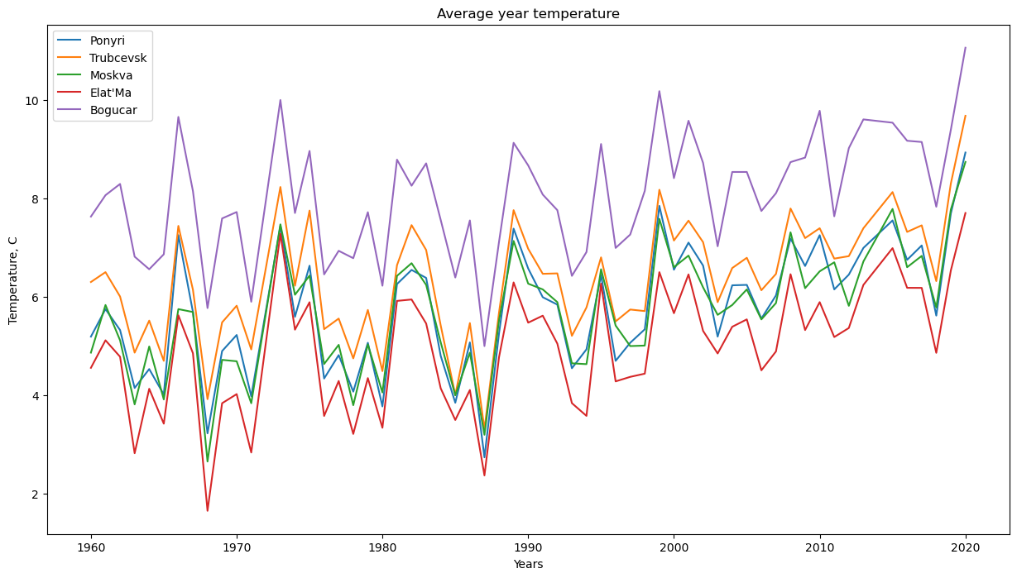

In [23]:

def check_stationarity(y,station_n, lags_plots=14, figsize=(22,8)):

"Use Series as parameter"

# Creating plots of the DF

y = pd.Series(y)

fig = plt.figure()

ax1 = plt.subplot2grid((3, 3), (0, 0), colspan=2)

ax2 = plt.subplot2grid((3, 3), (1, 0))

ax3 = plt.subplot2grid((3, 3), (1, 1))

ax4 = plt.subplot2grid((3, 3), (2, 0), colspan=2)

y.plot(ax=ax1, figsize=figsize)

ax1.set_title(f'{station_n} Temperature Variation')

plot_acf(y, lags=lags_plots, zero=False, ax=ax2);

plot_pacf(y, lags=lags_plots, zero=False, ax=ax3);

sns.distplot(y, bins=int(sqrt(len(y))), ax=ax4)

ax4.set_title('Distribution Chart')

plt.tight_layout()

print('Results of Dickey-Fuller Test:')

adfinput = adfuller(y)

adftest = pd.Series(adfinput[0:4], index=['Test Statistic','p-value','Lags Used','Number of Observations Used'])

adftest = round(adftest,4)

for key, value in adfinput[4].items():

adftest["Critical Value (%s)"%key] = value.round(4)

print(adftest)

if adftest[0].round(2) < adftest[5].round(2):

print('\nThe Test Statistics is lower than the Critical Value of 5%.\nThe serie seems to be stationary')

else:

print("\nThe Test Statistics is higher than the Critical Value of 5%.\nThe serie isn't stationary")

In [24]:

check_stationarity(df_year_average.loc["34110"], station_n = 34110, lags_plots=10, figsize=(22,8))

Results of Dickey-Fuller Test:

Test Statistic 1.3204

p-value 0.9967

Lags Used 10.0000

Number of Observations Used 48.0000

Critical Value (1%) -3.5746

Critical Value (5%) -2.9240

Critical Value (10%) -2.6000

dtype: float64

The Test Statistics is higher than the Critical Value of 5%.

The serie isn't stationary

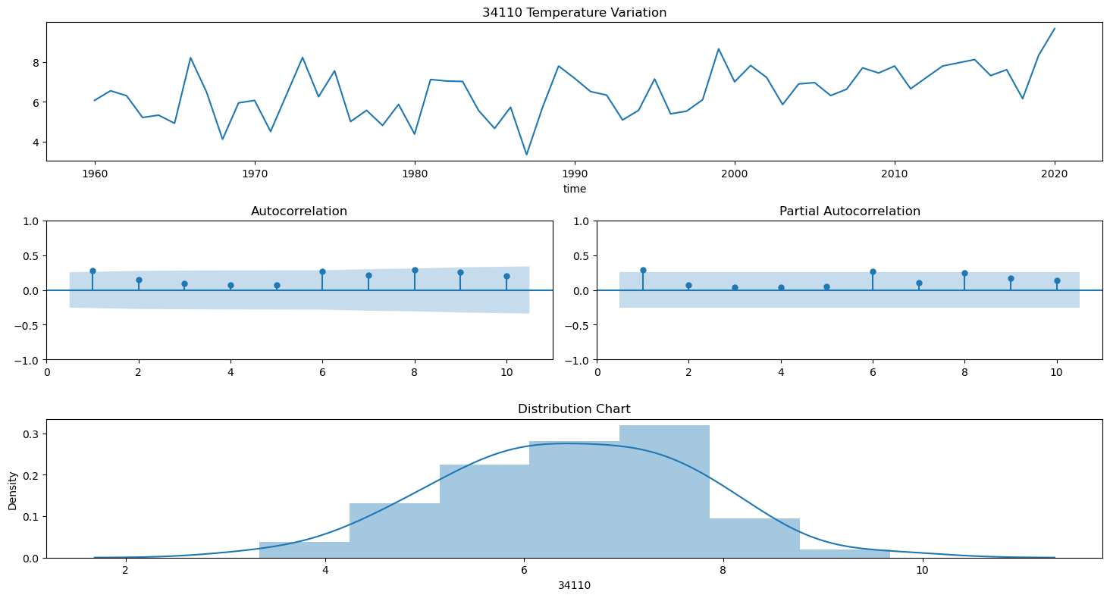

In [25]:

def stationary_df(df_year_average):

df_stationary = pd.DataFrame(None)

for i in range(df_year_average.shape[0]):

y = df_year_average.iloc[i]

adfinput = adfuller(y)

adftest = pd.Series(adfinput[0:4], index=['Test Statistic','p-value','Lags Used','Number of Observations Used'])

adftest = round(adftest,4)

for key, value in adfinput[4].items():

adftest["Critical Value (%s)"%key] = value.round(4)

df_stationary[df_year_average.index[i]] = adftest

df_stationary = df_stationary.T

cond = np.less(df_stationary['Test Statistic'], df_stationary['Critical Value (5%)'])

df_stationary['Stationary'] = np.where(cond, True, False)

return df_stationary

In [26]:

st_df = stationary_df(df_year_average)

st_df

Out[26]:

|  | Test Statistic | p-value | Lags Used | Number of Observations Used | Critical Value (1%) | Critical Value (5%) | Critical Value (10%) | Stationary |
| --- | --- | --- | --- | --- | --- | --- | --- | --- |
| 34123 | 1.3438 | 0.9968 | 10.0 | 48.0 | -3.5746 | -2.9240 | -2.6000 | False |
| 34003 | 1.2031 | 0.9960 | 10.0 | 48.0 | -3.5746 | -2.9240 | -2.6000 | False |
| 26997 | -4.4725 | 0.0002 | 0.0 | 58.0 | -3.5485 | -2.9128 | -2.5941 | True |
| 34110 | 1.3204 | 0.9967 | 10.0 | 48.0 | -3.5746 | -2.9240 | -2.6000 | False |
| 34202 | 1.2945 | 0.9966 | 10.0 | 48.0 | -3.5746 | -2.9240 | -2.6000 | False |
| 26976 | -4.2840 | 0.0005 | 0.0 | 58.0 | -3.5485 | -2.9128 | -2.5941 | True |
| 26781 | -4.2039 | 0.0006 | 0.0 | 58.0 | -3.5485 | -2.9128 | -2.5941 | True |
| 27612 | 0.5008 | 0.9849 | 10.0 | 48.0 | -3.5746 | -2.9240 | -2.6000 | False |
| 34300 | -4.6914 | 0.0001 | 0.0 | 58.0 | -3.5485 | -2.9128 | -2.5941 | True |
| 34321 | 1.5172 | 0.9976 | 10.0 | 48.0 | -3.5746 | -2.9240 | -2.6000 | False |
| 33377 | 1.4710 | 0.9974 | 10.0 | 48.0 | -3.5746 | -2.9240 | -2.6000 | False |
| 27648 | -5.0323 | 0.0000 | 0.0 | 58.0 | -3.5485 | -2.9128 | -2.5941 | True |
| 27857 | 0.1493 | 0.9693 | 10.0 | 48.0 | -3.5746 | -2.9240 | -2.6000 | False |
| 34247 | -5.6248 | 0.0000 | 0.0 | 58.0 | -3.5485 | -2.9128 | -2.5941 | True |
| 34336 | -5.5456 | 0.0000 | 0.0 | 58.0 | -3.5485 | -2.9128 | -2.5941 | True |
| 33345 | -4.0913 | 0.0010 | 0.0 | 58.0 | -3.5485 | -2.9128 | -2.5941 | True |
| 26477 | -4.1116 | 0.0009 | 0.0 | 58.0 | -3.5485 | -2.9128 | -2.5941 | True |
| 26850 | -4.0427 | 0.0012 | 0.0 | 58.0 | -3.5485 | -2.9128 | -2.5941 | True |
| 33711 | -4.3991 | 0.0003 | 0.0 | 58.0 | -3.5485 | -2.9128 | -2.5941 | True |

In [27]:

matplotlib.rcParams['figure.figsize'] = (16.0, 12.0)

matplotlib.style.use('ggplot')

# Create models from data

def best_fit_distribution(data, bins=200, ax=None):

"""Model data by finding best fit distribution to data"""

# Get histogram of original data

y, x = np.histogram(data, bins=bins, density=True)

x = (x + np.roll(x, -1))[:-1] / 2.0

# Best holders

best_distributions = []

# Estimate distribution parameters from data

for ii, distribution in enumerate([d for d in _distn_names if not d in ['levy_stable', 'studentized_range']]):

print("{:>3} / {:<3}: {}".format( ii+1, len(_distn_names), distribution ))

distribution = getattr(st, distribution)

# Try to fit the distribution

try:

# Ignore warnings from data that can't be fit

with warnings.catch_warnings():

warnings.filterwarnings('ignore')

# fit dist to data

params = distribution.fit(data)

# Separate parts of parameters

arg = params[:-2]

loc = params[-2]

scale = params[-1]

# Calculate fitted PDF and error with fit in distribution

pdf = distribution.pdf(x, loc=loc, scale=scale, *arg)

sse = np.sum(np.power(y - pdf, 2.0))

# if axis pass in add to plot

try:

if ax:

pd.Series(pdf, x).plot(ax=ax)

end

except Exception:

pass

# identify if this distribution is better

best_distributions.append((distribution, params, sse))

except Exception:

pass

return sorted(best_distributions, key=lambda x:x[2])

def make_pdf(dist, params, size=10000):

"""Generate distributions's Probability Distribution Function """

# Separate parts of parameters

arg = params[:-2]

loc = params[-2]

scale = params[-1]

# Get sane start and end points of distribution

start = dist.ppf(0.01, *arg, loc=loc, scale=scale) if arg else dist.ppf(0.01, loc=loc, scale=scale)

end = dist.ppf(0.99, *arg, loc=loc, scale=scale) if arg else dist.ppf(0.99, loc=loc, scale=scale)

# Build PDF and turn into pandas Series

x = np.linspace(start, end, size)

y = dist.pdf(x, loc=loc, scale=scale, *arg)

pdf = pd.Series(y, x)

return pdf

# Load data from statsmodels datasets

data = df_year_average.loc['34321']

# Plot for comparison

plt.figure(figsize=(12,8))

ax = data.plot(kind='hist', bins=50, density=True, alpha=0.5, color=list(matplotlib.rcParams['axes.prop_cycle'])[1]['color'])

# Save plot limits

dataYLim = ax.get_ylim()

# Find best fit distribution

best_distibutions = best_fit_distribution(data, 200, ax)

best_dist = best_distibutions[0]

# Update plots

ax.set_ylim(dataYLim)

ax.set_title(u'34321 average year temp.\n All Fitted Distributions')

ax.set_xlabel(u'Temp (°C)')

ax.set_ylabel('Frequency')

# Make PDF with best params

pdf = make_pdf(best_dist[0], best_dist[1])

# Display

plt.figure(figsize=(12,8))

ax = pdf.plot(lw=2, label='PDF', legend=True)

data.plot(kind='hist', bins=50, density=True, alpha=0.5, label='Data', legend=True, ax=ax)

param_names = (best_dist[0].shapes + ', loc, scale').split(', ') if best_dist[0].shapes else ['loc', 'scale']

param_str = ', '.join(['{}={:0.2f}'.format(k,v) for k,v in zip(param_names, best_dist[1])])

dist_str = '{}({})'.format(best_dist[0].name, param_str)

ax.set_title(u'34321 average year temp. with best fit distribution \n' + dist_str)

ax.set_xlabel(u'Temp. (°C)')

ax.set_ylabel('Frequency')

1 / 105: ksone

2 / 105: kstwo

3 / 105: kstwobign

4 / 105: norm

5 / 105: alpha

6 / 105: anglit

7 / 105: arcsine

8 / 105: beta

9 / 105: betaprime

10 / 105: bradford

11 / 105: burr

12 / 105: burr12

13 / 105: fisk

14 / 105: cauchy

15 / 105: chi

16 / 105: chi2

17 / 105: cosine

18 / 105: dgamma

19 / 105: dweibull

20 / 105: expon

21 / 105: exponnorm

22 / 105: exponweib

23 / 105: exponpow

24 / 105: fatiguelife

25 / 105: foldcauchy

26 / 105: f

27 / 105: foldnorm

28 / 105: weibull_min

29 / 105: truncweibull_min

30 / 105: weibull_max

31 / 105: genlogistic

32 / 105: genpareto

33 / 105: genexpon

34 / 105: genextreme

35 / 105: gamma

36 / 105: erlang

37 / 105: gengamma

38 / 105: genhalflogistic

39 / 105: genhyperbolic

40 / 105: gompertz

41 / 105: gumbel_r

42 / 105: gumbel_l

43 / 105: halfcauchy

44 / 105: halflogistic

45 / 105: halfnorm

46 / 105: hypsecant

47 / 105: gausshyper

48 / 105: invgamma

49 / 105: invgauss

50 / 105: geninvgauss

51 / 105: norminvgauss

52 / 105: invweibull

53 / 105: johnsonsb

54 / 105: johnsonsu

55 / 105: laplace

56 / 105: laplace_asymmetric

57 / 105: levy

58 / 105: levy_l

59 / 105: logistic

60 / 105: loggamma

61 / 105: loglaplace

62 / 105: lognorm

63 / 105: gibrat

64 / 105: gilbrat

65 / 105: maxwell

66 / 105: mielke

67 / 105: kappa4

68 / 105: kappa3

69 / 105: moyal

70 / 105: nakagami

71 / 105: ncx2

72 / 105: ncf

73 / 105: t

74 / 105: nct

75 / 105: pareto

76 / 105: lomax

77 / 105: pearson3

78 / 105: powerlaw

79 / 105: powerlognorm

80 / 105: powernorm

81 / 105: rdist

82 / 105: rayleigh

83 / 105: loguniform

84 / 105: reciprocal

85 / 105: rice

86 / 105: recipinvgauss

87 / 105: semicircular

88 / 105: skewcauchy

89 / 105: skewnorm

90 / 105: trapezoid

91 / 105: trapz

92 / 105: triang

93 / 105: truncexpon

94 / 105: truncnorm

95 / 105: tukeylambda

96 / 105: uniform

97 / 105: vonmises

98 / 105: vonmises_line

99 / 105: wald

100 / 105: wrapcauchy

101 / 105: gennorm

102 / 105: halfgennorm

103 / 105: crystalball

104 / 105: argus

Out[27]:

Text(0, 0.5, 'Frequency')

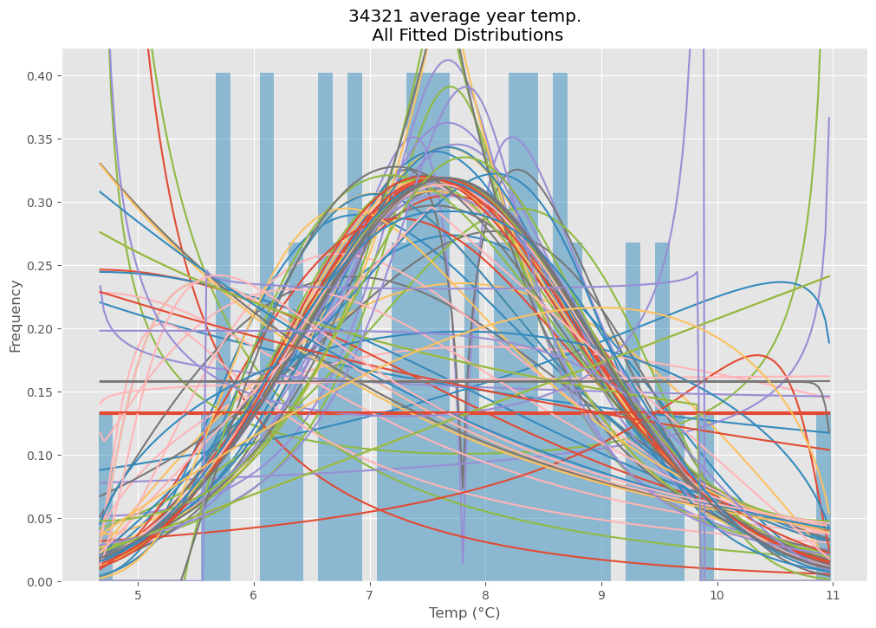

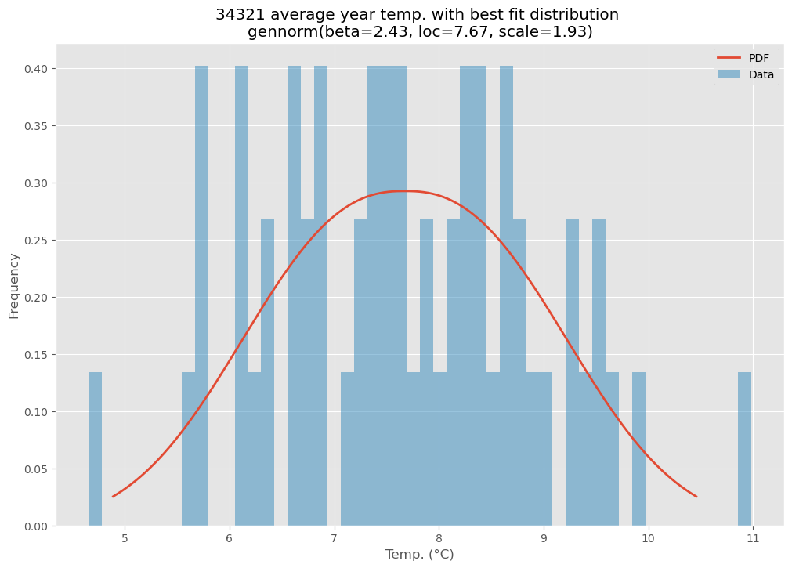

In [28]:

def best_fit_distribution(data, bins=200, ax=None, method = 'MLE'):

"""Model data by finding best fit distribution to data"""

# Get histogram of original data

y, x = np.histogram(data, bins=bins, density=True)

x = (x + np.roll(x, -1))[:-1] / 2.0

# Best holders

best_distributions = []

# Estimate distribution parameters from data

for ii, distribution in enumerate([d for d in _distn_names if not d in ['levy_stable', 'studentized_range']]):

distribution = getattr(st, distribution)

# Try to fit the distribution

try:

# Ignore warnings from data that can't be fit

with warnings.catch_warnings():

warnings.filterwarnings('ignore')

# fit dist to data

params = distribution.fit(data, method=method)

# Separate parts of parameters

arg = params[:-2]

loc = params[-2]

scale = params[-1]

# Calculate fitted PDF and error with fit in distribution

pdf = distribution.pdf(x, loc=loc, scale=scale, *arg)

sse = np.sum(np.power(y - pdf, 2.0))

E1_error = np.mean(y) - np.mean(pdf)

E2_max = np.max(y-pdf)

Cv = st.variation(pdf)

Cs = st.skew(pdf)

coef = Cs/Cv

auto = sm.tsa.acf(pdf, nlags= 1 )[1]

mean = np.mean(pdf)

error_list = [E1_error,E2_max, coef, Cv, Cs, auto, mean]

# if axis pass in add to plot

try:

if ax:

pd.Series(pdf, x).plot(ax=ax)

end

except Exception:

pass

# identify if this distribution is better

best_distributions.append((distribution, params, sse))

except Exception:

pass

return sorted(best_distributions, key=lambda x:x[2]), error_list

def make_pdf(dist, params, size=10000):

"""Generate distributions's Probability Distribution Function """

# Separate parts of parameters

arg = params[:-2]

loc = params[-2]

scale = params[-1]

# Get sane start and end points of distribution

start = dist.ppf(0.000000000001, *arg, loc=loc, scale=scale) if arg else dist.ppf(0.000000000001, loc=loc, scale=scale)

end = dist.ppf(0.9999999999999, *arg, loc=loc, scale=scale) if arg else dist.ppf(0.9999999999999, loc=loc, scale=scale)

# Build PDF and turn into pandas Series

x = np.linspace(start, end, size)

y = dist.pdf(x, loc=loc, scale=scale, *arg)

pdf = pd.Series(y, x)

return pdf

In [29]:

def find_best_approximation(data, method):

result_df = pd.DataFrame(columns=['Distribution', 'Method', 'E1', 'max E2', 'Cs/Cv', 'Cv', 'Cs', 'R(1)', 'Mean'])

for i in tqdm(range(data.shape[0])):

best_distibutions, error_list = best_fit_distribution(data.iloc[i], 200, ax, method)

best_dist = best_distibutions[0]

result_df.loc[data.index[i]] = f'{best_dist[0].name}', method, error_list[0], error_list[1], error_list[2], \

error_list[3], error_list[4], error_list[5], error_list[6]

return result_df, best_dist

In [30]:

result_df,best_dist = find_best_approximation(df_year_average, 'MLE')

100%|██████████| 19/19 [03:14<00:00, 10.24s/it]

In [31]:

result_df

Out[31]:

|  | Distribution | Method | E1 | max E2 | Cs/Cv | Cv | Cs | R(1) | Mean |
| --- | --- | --- | --- | --- | --- | --- | --- | --- | --- |
| 34123 | dweibull | MLE | 0.001977 | 1.328804 | -1.904160 | 0.335634 | -0.639101 | 0.976887 | 0.147938 |
| 34003 | dweibull | MLE | 0.001698 | 1.473447 | -1.846712 | 0.346906 | -0.640634 | 0.977680 | 0.159967 |
| 26997 | dweibull | MLE | 0.001684 | 1.404883 | -1.850716 | 0.345898 | -0.640159 | 0.977501 | 0.155646 |
| 34110 | dweibull | MLE | 0.001345 | 1.447087 | -1.800152 | 0.356555 | -0.641854 | 0.978189 | 0.156606 |
| 34202 | dweibull | MLE | 0.001644 | 1.419940 | -1.843729 | 0.347407 | -0.640524 | 0.977652 | 0.156668 |
| 26976 | gompertz | MLE | 0.003903 | 1.572302 | -2.075504 | 0.307702 | -0.638637 | 0.975051 | 0.173587 |
| 26781 | foldnorm | MLE | 0.002851 | 1.016029 | -1.969207 | 0.324221 | -0.638458 | 0.976255 | 0.170924 |
| 27612 | mielke | MLE | 0.001364 | 1.515204 | -1.794835 | 0.357862 | -0.642304 | 0.978325 | 0.163130 |
| 34300 | burr12 | MLE | 0.001635 | 1.403974 | -1.840875 | 0.348112 | -0.640830 | 0.977761 | 0.157997 |
| 34321 | gennorm | MLE | 0.001798 | 1.486440 | -1.865605 | 0.343023 | -0.639946 | 0.977378 | 0.156342 |
| 33377 | dweibull | MLE | 0.002283 | 1.471322 | -1.923702 | 0.332032 | -0.638731 | 0.976605 | 0.159165 |
| 27648 | dweibull | MLE | 0.000755 | 1.447541 | -1.687730 | 0.384284 | -0.648567 | 0.979965 | 0.164729 |
| 27857 | dgamma | MLE | 0.000776 | 1.501327 | -1.688733 | 0.384699 | -0.649655 | 0.980127 | 0.167415 |
| 34247 | dgamma | MLE | 0.000780 | 0.905001 | -1.701900 | 0.379781 | -0.646349 | 0.979532 | 0.156382 |
| 34336 | dweibull | MLE | 0.001286 | 1.485619 | -1.782145 | 0.360671 | -0.642767 | 0.978483 | 0.163879 |
| 33345 | burr | MLE | 0.004619 | 1.536895 | -2.185362 | 0.293795 | -0.642048 | 0.973582 | 0.161670 |
| 26477 | laplace_asymmetric | MLE | 0.003577 | 1.592971 | -2.040565 | 0.312840 | -0.638370 | 0.975386 | 0.174129 |
| 26850 | triang | MLE | 0.003515 | 1.224652 | -2.012582 | 0.317268 | -0.638528 | 0.976237 | 0.185164 |
| 33711 | foldnorm | MLE | 0.002976 | 1.481838 | -2.001248 | 0.318937 | -0.638272 | 0.975649 | 0.161736 |

In [32]:

station['0.5%']= df_year_average.quantile(0.005, axis = 1)

station['1%'] = df_year_average.quantile(0.01, axis = 1)

station['mean']= df_year_average.mean(axis = 1)

station['99%'] = df_year_average.quantile(0.99, axis = 1)

station['99.5%']= df_year_average.quantile(0.995, axis = 1)

In [33]:

st_drop = station.drop(['icao', 'timezone'], axis = 1)

st_drop_1 = st_drop.drop(st_drop.iloc[:, 7:15], axis = 1)

st_drop_1

Out[33]:

|  | name | country | region | wmo | latitude | longitude | elevation | 0.5% | 1% | mean | 99% | 99.5% |
| --- | --- | --- | --- | --- | --- | --- | --- | --- | --- | --- | --- | --- |
| id |  |  |  |  |  |  |  |  |  |  |  |  |
| 34003 | Ponyri | RU | KRS | 34003 | 52.3167 | 36.3000 | 251.0 | 2.882869 | 3.024071 | 5.768210 | 8.299818 | 8.613545 |
| 26997 | Trubcevsk | RU | BRY | 26997 | 52.5833 | 33.7667 | 180.0 | 3.492527 | 3.668388 | 6.363409 | 8.876545 | 9.274636 |
| 34110 | Bogoroditskoye / Bogoroditskoe Fenin | RU | AL | 34110 | 51.1667 | 37.3500 | 223.0 | 3.565726 | 3.789786 | 6.461705 | 9.082182 | 9.377455 |
| 34202 | Gotnja | RU | BEL | 34202 | 50.8000 | 35.7667 | 222.0 | 4.045024 | 4.306714 | 6.826787 | 9.556909 | 9.828455 |
| 34123 | Voronez | RU | VOR | 34123 | 51.7000 | 39.2167 | 149.0 | 3.781679 | 3.888357 | 6.829494 | 9.459636 | 9.902545 |
| 26976 | Krasnaja Gora | RU | BRY | 26976 | 53.0167 | 31.6000 | 148.0 | 3.986393 | 3.997786 | 6.607156 | 9.008000 | 9.308545 |
| 26781 | Smolensk | RU | SMO | 26781 | 54.7500 | 32.0667 | 241.0 | 2.667667 | 2.735333 | 5.323584 | 7.857789 | 8.106167 |
| 27612 | Moskva | RU | MOS | 27612 | 55.8333 | 37.6167 | 156.0 | 2.814571 | 2.972000 | 5.696439 | 8.183255 | 8.459809 |
| 34300 | Kharkiv | UA | KK | 34300 | 49.9667 | 36.1333 | 154.0 | 5.337917 | 5.567500 | 8.154284 | 10.887636 | 11.130182 |
| 34321 | Valujki | RU | BEL | 34321 | 50.2167 | 38.1000 | 112.0 | 4.923131 | 5.187929 | 7.671368 | 10.328000 | 10.654909 |
| 33377 | Lubny | UA | MY | 33377 | 50.0000 | 33.0167 | 156.0 | 5.405952 | 5.578571 | 8.111634 | 10.662727 | 11.045000 |
| 27648 | Elat'Ma | RU | RYA | 27648 | 54.9500 | 41.7667 | 136.0 | 1.865321 | 2.073500 | 4.956608 | 7.456400 | 7.578200 |
| 27857 | Zametcino | RU | PNZ | 27857 | 53.4833 | 42.6333 | 133.0 | 2.237615 | 2.402650 | 5.377051 | 7.758236 | 7.888209 |
| 34247 | Kalac | RU | VOR | 34247 | 50.4167 | 41.0500 | 93.0 | 4.188226 | 4.484786 | 7.245067 | 9.828509 | 10.041527 |
| 34336 | Bogucar | RU | VOR | 34336 | 49.9333 | 40.5667 | 83.0 | 5.223714 | 5.447429 | 8.035425 | 10.543091 | 10.798818 |
| 33345 | Kyiv | UA | KV | 33345 | 50.4000 | 30.5667 | 166.0 | 5.922500 | 5.995000 | 8.427528 | 11.130727 | 11.497182 |
| 26477 | Velikie Luki | RU | PSK | 26477 | 56.3500 | 30.6167 | 98.0 | 3.036250 | 3.072500 | 5.608106 | 8.100000 | 8.363636 |
| 26850 | Minsk | BY | MA | 26850 | 53.9333 | 27.6333 | 234.0 | 4.004143 | 4.008286 | 6.585161 | 9.077667 | 9.188833 |
| 33711 | Kirovohrad | UA | KH | 33711 | 48.5167 | 32.2000 | 170.0 | 5.972750 | 6.062167 | 8.610347 | 11.190000 | 11.572273 |

In [34]:

def pointValue(x,y,power,smoothing,xv,yv,values):

nominator=0

denominator=0

for i in range(0,len(values)):

dist = sqrt((x-xv[i])*(x-xv[i])+(y-yv[i])*(y-yv[i])+smoothing*smoothing);

#If the point is really close to one of the data points, return the data point value to avoid singularities

if(dist<0.0000000001):

return values[i]

nominator=nominator+(values[i]/pow(dist,power))

denominator=denominator+(1/pow(dist,power))

#Return NODATA if the denominator is zero

if denominator > 0:

value = nominator/denominator

else:

value = -9999

return value

def invDist(xv,yv,values,xsize=100,ysize=100,power=2,smoothing=0):

valuesGrid = np.zeros((ysize,xsize))

for x in range(0,xsize):

for y in range(0,ysize):

valuesGrid[y][x] = pointValue(x,y,power,smoothing,xv,yv,values)

return valuesGrid

power=100

smoothing=20

#Creating some data, with each coodinate and the values stored in separated lists

xv = st_drop_1['latitude']

yv = st_drop_1['longitude']

values = st_drop_1['mean']

#Creating the output grid (100x100, in the example)

ti = np.linspace(0, 100, 100)

XI, YI = np.meshgrid(ti, ti)

#Creating the interpolation function and populating the output matrix value

ZI = invDist(xv,yv,values,100,100,power,smoothing)

# Plotting the result

#n = plt.normalize(0.0, 100.0)

min_lat = station['latitude'].min()

max_lat = station['latitude'].max()

min_lon = station['longitude'].min()

max_lon = station['longitude'].max()

fig = plt.figure(figsize=(20,10))

# get the path of the file. It can be found in the repo data directory

img_extent = (min_lon, max_lon, min_lat, max_lat)

ax = plt.axes(projection=ccrs.PlateCarree())

ax.use_sticky_edges = False

# set a margin around the data

ax.set_xmargin(0.05)

ax.set_ymargin(0.10)

ax.set_extent([min_lon-0.5, max_lon+0.5, min_lat-0.5, max_lat+0.5], ccrs.PlateCarree())

land_50m = cfeature.NaturalEarthFeature('physical', 'land', '50m',

edgecolor='face',

facecolor=cfeature.COLORS['land'])

ax.add_feature(cfeature.LAND)

ax.add_feature(cfeature.OCEAN)

ax.add_feature(cfeature.COASTLINE)

ax.add_feature(cfeature.BORDERS, linestyle=':')

ax.add_feature(cfeature.LAKES, alpha=0.5)

ax.add_feature(cfeature.RIVERS)

# Plot the locations twice, first with the red concentric circles,

# then with the blue rectangle.

xs, ys, labels = station['longitude'], station['latitude'], station['name']

ax.plot(xs, ys, transform=ccrs.PlateCarree(),

marker= '1', color='red', markersize=9, linestyle='')

plt.imshow(np.flip(ZI), extent=img_extent, transform=ccrs.PlateCarree())

#ax.title('Inv dist interpolation - power: ' + str(power) + ' smoothing: ' + str(smoothing))

#ax.plot(xs, ys, transform=ccrs.OSGB(approx=False),

# marker=, color='blue', markersize=11, linestyle='')

for i in range(len(labels)):

ax.text(xs[i],ys[i],f'{labels[i]}', transform=ccrs.PlateCarree())

plt.colorbar()

ax.set_title(f'Interpolation of average year temperature')

plt.show()

